**TRƯỜNG ĐẠI HỌC BÁCH KHOA HÀ NỘI**

**TRƯỜNG ĐIỆN – ĐIỆN TỬ**

**BỘ MÔN KỸ THUẬT ĐO VÀ TIN HỌC CÔNG NGHIỆP**

.......................***........................



**BÁO CÁO ĐỒ ÁN I**

**Đề tài: Thiết kế thiết bị thu thập thông tin vị trí GPS ứng dụng trong cứu hộ và giám sát hành trình**

|  |  |  |
| --- | --- | --- |
| **Sinh viên thực hiện**  Nguyễn Huy Hoàng  Nguyễn Văn Dũng | **MSSV**  20191855  20191784 | **Lớp**  Tự động hóa 06-K64  Tự động hóa 08-K64 |

**Giảng viên hướng dẫn:** TS.Nguyễn Thanh Hường

**Hà Nội, 2022**

MỤC LỤC

LỜI MỞ ĐẦU 3

TÓM TẮT NỘI DUNG ĐỒ ÁN 4

DANH MỤC HÌNH VẼ 5

DANH MỤC BẢNG BIỂU 7

DANH MỤC TỪ VIẾT TẮT 8

CHƯƠNG 1 XÁC ĐỊNH YÊU CẦU 9

1.1 Phân tích yêu cầu 9

1.1.1 Chức năng thu thập vị trí tọa độ GPS 9

1.1.2 Chức năng gửi tin nhắn SMS 9

1.1.3 Chức năng sạc và kiểm tra Pin 9

1.1.4 Chức năng tiết kiệm năng lượng Low Power Mode 9

1.1.5 Chức năng hiển thị 10

1.1.6 Chức năng Tracking GPS 10

1.2 Sơ đồ ghép nối 10

CHƯƠNG 2 THIẾT KẾ HỆ THỐNG 11

2.1 Ngoại vi của STM32 cần sử dụng 11

2.2 Thiết kế sơ đồ nguyên lí 16

2.2.1 Khối nguồn 16

2.2.2 Khối xử lí trung tâm - MCU 20

2.2.3 Khối hiển thị, thông báo 24

2.2.4 Khối SIM800C – GSM 25

2.2.5 Khối L70R – GPS 27

2.2.6 Khối Debug 29

2.3 Thiết kế mạch PCB 30

2.4 Cấu hình thiết bị trên phần mềm STM32CubeMX 35

2.5 Lập trình phần mềm nhúng - FIRMWARE cho MCU 41

CHƯƠNG 3 KẾT QUẢ THỬ NGHIỆM VÀ ĐÁNH GIÁ 45

3.1 Kết quả thiết kế 45

3.2 Thử nghiệm hoạt động của thiết bị 45

3.2.1 Thử nghiệm hoạt động của từng module trong thiết bị 45

3.2.2 Kiểm tra hoạt động của thiết bị 49

3.2.3 Giao diện Web Tracking 54

CHƯƠNG 4 KẾT LUẬN VÀ HƯỚNG PHÁT TRIỂN 56

4.1 Kết luận 56

4.2 Hướng phát triển trong tương lai 56

4.3 Link share thư mục lập trình và PCB 57

TÀI LIỆU THAM KHẢO 58

# **LỜI MỞ ĐẦU**

Đầu tiên, chúng em xin chân thành cảm ơn cô TS. Nguyễn Thanh Hường người hướng dẫn trực tiếp chúng em thực hiện đề tài này. Cô đã có những định hướng và trao đổi với chúng em trong suốt thời gian chúng em thực hiện đồ án tốt nghiệp của mình. Cô đã hướng dẫn chỉ dạy để chúng em hoàn thành đề tài cũng như báo cáo học phần Đồ án I. Vì hiểu biết hạn hẹp và thời gian hạn chế chúng em còn nhiều sai sót và chúng em mong nhận được những góp ý, sửa đổi từ cô để thiết bị của chúng em được hoàn thiện hơn.

Chúng em xin chân thành cảm ơn cô!

# **TÓM TẮT NỘI DUNG ĐỒ ÁN**

Thiết bị phục vụ yêu cầu học phần Đồ án I, kỳ 20212. Mục tiêu của thiết bị là thu thập dữ liệu về vị trí tọa độ từ vệ tinh sau đó gửi thông tin vị trí hiện tại tới điện thoại người dùng để kiểm tra vị trí hiện tại trong việc cứu hộ, cứu nạn. Bên cạnh đó còn có chức năng Tracking theo dõi đường đi trong việc giám sát hành trình. Trong báo cáo này chúng em sẽ trình bày chi tiết quá trình phát triển từ ý tưởng tới sản phẩm cuối cùng. Các bước có thể kể tới như vẽ sơ đồ nguyên lý, PCB, lập trình firmware kiểm tra và sửa lỗi.

Báo cáo gồm 4 chương:

Chương 1: Xác định yêu cầu

Chương 2: Thiết kế hệ thống

Chương 3: Kết quả thử nghiệm và đánh giá

Chương 4: Kết luận và hướng phát triển

# **DANH MỤC HÌNH VẼ**

Hình 1. 1 Sơ đồ khối giao tiếp giữa STM32 và các khối phần cứng, các ngoại vi 11

Hình 2. 1 Sơ đồ truyền thông UART 12

Hình 2. 2 Định dạng gói tin của giao thức UART 12

Hình 2. 3 Mô tả bộ biến đổi ADC 14

Hình 2. 4 Cấu trúc bên trong các chân GPIO của STM32 15

Hình 2. 5 Cấu trúc tín hiệu của các chân ngắt ngoài 16

Hình 2. 6 Sơ đồ nguyên lí tổng thể của thiết bị 17

Hình 2. 7 Năng lượng tiêu thụ trung bình của MCU khi tất cả ngoại vi cần thiết hoạt động đồng thời. 18

Hình 2. 8 Khối nguồn cấp cho MCU sử dụng RT9013 19

Hình 2. 9 Khối nguồn cấp cho GPS sử dụng RT9013 20

Hình 2. 10 Sơ đồ chân IC TP4056 20

Hình 2. 11 Mạch sạc Pin Lithium có bảo vệ Pin 21

Hình 2. 12 Vi điều khiển STM32F103C8T6 22

Hình 2. 13 Sơ đồ nguyên lí khối MCU 23

Hình 2. 14 Khối hiển thị gồm Led và Còi chíp 26

Hình 2. 15 Hình ảnh của SIM800C 26

Hình 2. 16 Sơ đồ thiết kế khối GSM SIM800C 27

Hình 2. 17 Sơ đồ SIM Card 28

Hình 2. 18 Hệ thống tụ lọc nguồn cho SIM800C 28

Hình 2. 19 Hình ảnh của GPS L70R 29

Hình 2. 20 Sơ đồ thiết kế khối GPS L70R 30

Hình 2. 21 Khối Debug 30

Hình 2. 22 Giao diện phần mềm Hercules 31

Hình 2. 23 Mạch PCB dạng 2D 31

Hình 2. 24 Mạch PCB dạng 3D 32

Hình 2. 25 Vị trí đặt tụ lọc nguồn 32

Hình 2. 26 Vị trí đặt thanh anh dao động 33

Hình 2. 27 Tách phần nguồn và tín hiệu 33

Hình 2. 28 Tính toán kích thước đường dây Antenna Coplanar Waveguide Ground 34

Hình 2. 29 Sơ đồ thiết kế mạch Active Antenna without ATON 34

Hình 2. 30 Khoảng cách các Trace của GPS 35

Hình 2. 31 Khoảng cách các Trace của GSM 35

Hình 2. 32 Cấu hình thạch anh ngoại trong STM32CubeMX 36

Hình 2. 33 Cấu hình chế độ Debug trong STM32CubeMX 36

Hình 2. 34 Cấu hình ADC trong STM32CubeMX 37

Hình 2. 35 Cấu hình cho Timer 1 trong STM32CubeMX 38

Hình 2. 36 Cấu hình cho Timer 2 trong STM32CubeMX 38

Hình 2. 37 Cấu hình UART1 cho Debug trong STM32CubeMX 39

Hình 2. 38 Cấu hình UART2 cho giao tiếp SIM800C trong STM32CubeMX 40

Hình 2. 39 Cấu hình UART3 cho giao tiếp L70R trong STM32CubeMX 40

Hình 2. 40 Sơ đồ các chân được sử dụng và chức năng 41

Hình 2. 41 Cấu hình các chân GPIOs trong STM32CubeMX 41

Hình 2. 42 Cấu hình các ngắt của ngoại vi trong STM32CubeMX 42

Hình 2. 43 Lưu đồ tổng quát sử dụng để thiết kế firmware. 43

Hình 2. 44 Lưu đồ quá trình Khởi tạo hệ thống 44

Hình 3. 1 Mạch PCB sau khi hàn linh kiện 46

Hình 3. 2 Kết nối với MCU qua ST Link 47

Hình 3. 3 Thử nghiệm đo ADC 48

Hình 3. 4 Dòng điện của thiết bị khi Sleep 49

Hình 3. 5 Dòng điện của thiết bị khi Wakeup 49

Hình 3. 6 Bộ thu GNSS RTK 51

Hình 3. 7 Quá trình đo độ chính xác GPS dùng bộ RTK 51

Hình 3. 8 Thiết bị mô phỏng GNSS của NAVISIM 52

Hình 3. 9 Hiển thị mức độ của Pin 53

Hình 3. 10 Dạng gửi SMS 53

Hình 3. 11 Quãng đường mô phỏng bằng máy phát GPS. 54

Hình 3. 12 Giao diện Server 54

Hình 3. 13 Dữ liệu được gửi lên và lưu lại trên Server 55

Hình 3. 14 Quãng đường đi từ Từ Sơn-Bắc Ninh đến Bách Khoa-Hà Nội do Server phát lại 55

# **DANH MỤC BẢNG BIỂU**

Bảng 1 Mức tiêu thụ của các khối 14

Bảng 2 Các chế độ tiêu thụ của SIM800C 15

Bảng 3 Thông số của IC TP4056 16

Bảng 4 Giải thích các chức năng trong khối MCU 19

Bảng 5 Kết quả đo các mức điện áp khối nguồn 43

Bảng 6 Thử nghiệm chức năng module SIM800C 43

Bảng 7 Thử nghiệm chức năng module GPS L70R 44

Bảng 8 Điện áp nguồn đo qua ADC 44

Bảng 9 Kết quả hoạt động của khối debug 46

Bảng 10 Kết quả đo độ chính xác GPS của thiết bị sử dụng bộ RTK 47

Bảng 11 Kết quả đo độ chính xác GPS của thiết bị sử dụng mô phỏng GNSS 48

# **DANH MỤC TỪ VIẾT TẮT**

|  |  |  |
| --- | --- | --- |
| **Từ viết tắt** | **Nghĩa tiếng anh** | **Nghĩa tiếng việt** |
| **MCU** | Microcontroller unit | Vi điều khiển |
| **GSM** | Global System for Mobile Communications | Hệ thống thông tin di động toàn cầu |
| **GPS** | Global Positioning System | Hệ thống Định vị Toàn cầu |
| **UART** | Universal Asynchronous Receiver / Transmitter | bộ truyền nhận dữ liệu nối tiếp bất đồng bộ |
| **ADC** | Analog-to-digital converter | Bộ chuyển dổi tương tự sang số |
| **GPIO** | General-purpose input/output | Vào, ra với mục đích chung |
| **EXTI** | External Interupts | Ngắt ngoài |
| **PCB** | Printed Circuit Board | Mạch in |
| **NVIC** | Nested vector interrupt control | Điều khiển vector ngắt |
| **GNSS** | Global navigation satellite system | Hệ thống vệ tinh định vị toàn cầu |
| **RTK** | Real-Time Kinematic | Đo động thời gian thực |

# **XÁC ĐỊNH YÊU CẦU**

## **Phân tích yêu cầu**

Thiết bị cứu hộ có chức năng định vị tọa độ GPS rồi gửi về cho người dùng thông qua SIM800C dùng SMS URL. Bên cạnh đó có thêm chức năng Tracking GPS gửi dữ liệu lên Web để có thể giám sát được vị trí. Ngoài ra thiết bị còn có chức năng Low Power Mode để tiết kiệm năng lượng khi người dùng chưa cần sử dụng đến và chức năng sạc lại Pin có thể sử dụng được nhiều lần. Các chức năng được trình bày cụ thể như sau:

### **Chức năng thu thập vị trí tọa độ GPS**

Thiết bị thu thập vị trí tọa độ GPS thông qua chip L70R, thực hiện việc kết nối với vệ tinh từ đó có thể đọc được vị trí tọa độ hiện tại của GPS. Dữ liệu đo được sẽ được gửi tới MCU và được xử lí. Do tọa độ mà L70R đo được dưới dạng **ddmm.mmmm** nên chúng em sẽ đổi sang đơn vị khác thông qua MCU xử lí để chuyển thành dạng **dddd.dddd** (**d**: degree; **m**: minute) với mục đích để đồng bộ dạng độ và tiện cho việc gửi URL.

### **Chức năng gửi tin nhắn SMS**

Thiết bị kết nối tới nhà mạng thông qua Sim Card, nhờ đó thiết bị có thể gửi tin nhắn SMS, gọi điện tới các số khác hoặc thiết bị khác có gắn Sim để thông báo cũng như gửi vị trí tọa độ GPS cho người dùng dưới dạng SMS URL. Cùng với đó SIM còn gửi về trạng thái của Pin cũng như cảnh báo sắp hết Pin. Giao tiếp với Sim sử dụng truyền thông UART cùng với tập lệnh AT.

### **Chức năng sạc và kiểm tra Pin**

Thiết bị sử dụng nguồn Pin Lithium 3.7V, 2000mAh có chức năng sạc lại Pin thông qua mạch sạc có tính năng bảo vệ quá áp, quá dòng và chai Pin. Bên cạch đó, thiết bị còn có chức năng kiểm tra mức Pin hiện tại thông qua nút bấm trên mạch.

### **Chức năng tiết kiệm năng lượng Low Power Mode**

Thiết bị khi chưa được sử dụng, dẫn đến trạng thái tiêu hao năng lượng không đáng có của khối MCU, khối GPS, khối GSM làm cho Pin mất nhiều năng lượng. Vì thế thiết bị có thêm chức năng Sleep Mode để khi thiết bị rảnh, không làm gì thì có thể tắt các khối đã nêu trên để rơi vào trạng thái ngủ tiết kiệm năng lượng.

### **Chức năng hiển thị**

Để có thể tương tác giữa thiết bị với người dùng, chúng em có thiết kế khối hiển thị bao gồm Led và còi chíp để hiện thị những trạng thái cũng như chức năng của thiết bị tới người sử dụng

### **Chức năng Tracking GPS**

Bên cạnh việc gửi tọa độ vị trí, thiết bị còn có thêm chức năng theo dõi quãng đường di chuyển của thiết bị gắn lên xe hoặc mang theo di chuyển bên người để theo dõi, giám sát hành trình. Dữ liệu đọc từ thiết bị sẽ gửi lên Server để Tracking vị trí cũng như hiển thị quãng đường đi được.

## **Sơ đồ ghép nối**

Từ những chức năng đã nêu ở trên, chúng em xây dựng sơ đồ tổng quan của hệ thống như Hình 1

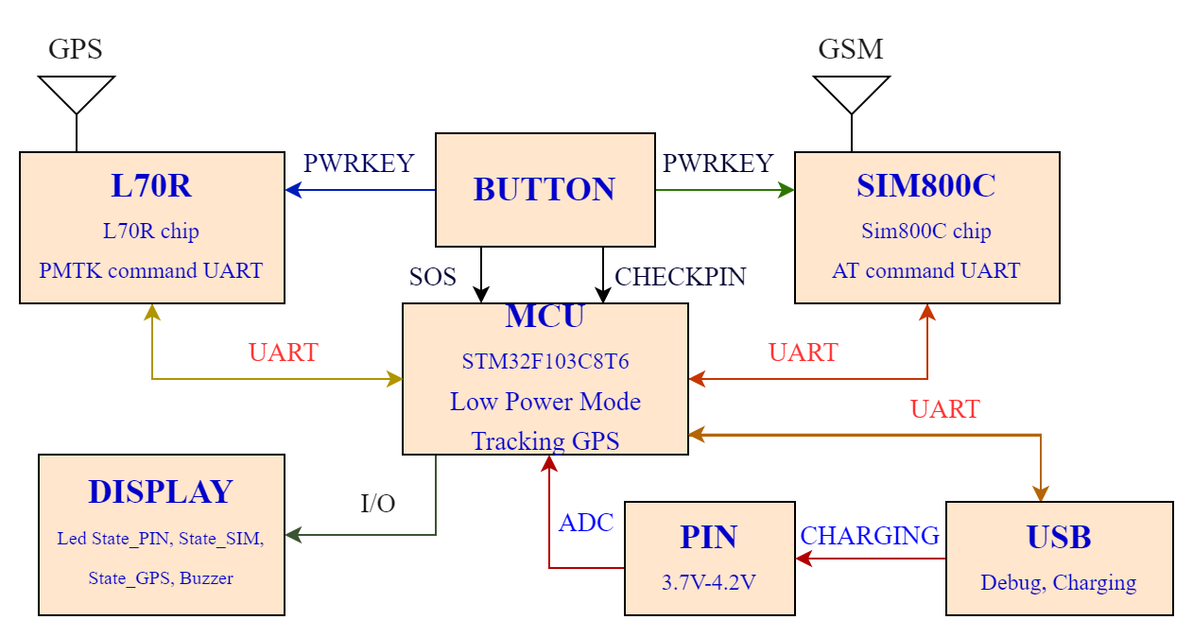

Hình 1. 1 Sơ đồ khối giao tiếp giữa STM32 và các khối phần cứng, các ngoại vi

# **THIẾT KẾ HỆ THỐNG**

## **Ngoại vi của STM32 cần sử dụng**

**2.1.1. Truyền thông nối tiếp UART**

UART (Universal Asynchronous Reciver/Transmister) là một chuẩn giao tiếp không đồng bộ cho MCU và các thiết bị ngoại vi.

Chuẩn UART là chuẩn giao tiếp điểm và điểm, nghĩa là trong mạng chỉ có hai thiết bị đóng vai trò là transmister hoặc receiver.

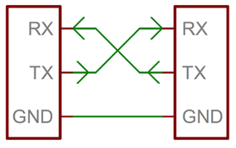

Hình 2. 1 Sơ đồ truyền thông UART

***Cách hoạt động của UART trong STM32:***

UART là giao thức truyền thông không đồng bộ, nghĩa là không có xung Clock, các thiết bị có thể hiểu được nhau nếu qui định tốc độ truyền.

UART là truyền thông song công (Full duplex) nghĩa là tại một thời điểm có thể truyền và nhận đồng thời.

Trong đó quan trọng nhất là Baund rate (tốc độ Baund) là khoảng thời gian dành cho 1 bit được truyền và phải được cài đặt giống nhau ở gửi và nhận.

Định dạng gói tin như sau:

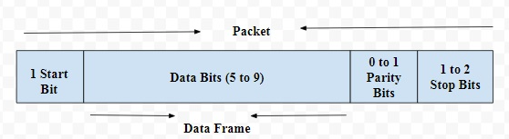

Hình 2. 2 Định dạng gói tin của giao thức UART

* **Start – Bit**

Start-bit còn được gọi là bit đồng bộ hóa được đặt trước dữ liệu thực tế. Nói chung, một đường truyền dữ liệu không hoạt động được điều khiển ở mức điện áp cao. Để bắt đầu truyền dữ liệu, truyền UART kéo đường dữ liệu từ mức điện áp cao (1) xuống mức điện áp thấp (0). UART thu được thông báo sự chuyển đổi này từ mức cao sang mức thấp qua đường dữ liệu cũng như bắt đầu hiểu dữ liệu thực. Nói chung, chỉ có một start-bit.

* **Stop – Bit**

Bit dừng được đặt ở phần cuối của gói dữ liệu. Thông thường, bit này dài 2 bit nhưng thường chỉ sử dụng 1 bit. Để dừng sóng, UART giữ đường dữ liệu ở mức điện áp cao.

* **Paratity Bit**

Bit chẵn lẻ cho phép người nhận đảm bảo liệu dữ liệu được thu thập có đúng hay không. Đây là một hệ thống kiểm tra lỗi cấp thấp & bit chẵn lẻ có sẵn trong hai phạm vi như Chẵn lẻ – chẵn lẻ cũng như Chẵn lẻ – lẻ. Trên thực tế, bit này không được sử dụng rộng rãi nên không bắt buộc.

* **Data Frame**

Các bit dữ liệu bao gồm dữ liệu thực được truyền từ người gửi đến người nhận. Độ dài khung dữ liệu có thể nằm trong khoảng 5 & 8. Nếu bit chẵn lẻ không được sử dụng thì chiều dài khung dữ liệu có thể dài 9 bit. Nói chung, LSB của dữ liệu được truyền trước tiên sau đó nó rất hữu ích cho việc truyền.

**2.2.2. Chuyển đổi tương tự - số ADC**

ADC Analog to Digital Convert là bộ chuyển đôi tương tự sang số. Đại lượng tương tự là Điện áp Vin được so sánh với điện áp mẫu Vref (giá trị lớn nhất), sau đó được chuyển đổi thành số lưu vào thanh ghi DATA của bộ chuyển đổi đó.

Có 2 tham số quan trọng của bộ ADC cần lưu ý:

* Tốc độ lấy mẫu (sampling) được tính theo số chu kì chuyển đổi
* Độ phân giải: Tính theo Bit bộ ADC có độ phân giải 12 Bit sẽ có 2^12 = 4096 giá trị

***Các chức năng chính của ADC trong STM32***

* Độ phân giải 12Bit
* Sinh ra ngắt tại các sự kiện End of convert, End of Injected, Analog Watchdog
* Chế độ Single hoặc Continuous
* Chế độ Scan tự động quét từ Kênh 0 đến Kênh n (mỗi bộ có 10 kênh tối đa)
* Có cơ chế cân chỉnh tay
* Data Alignment (Căn chỉnh Data) căn trái hoặc căn phải
* Cài đặt thời gian chuyển đổi đến từng Kênh
* Có thể kích hoạt bằng xung bên ngoài
* Chế độ Dual mode sử dụng cùng lúc 2 hoặc nhiều bộ ADC
* Hỗ trợ DMA
* Tần số chuyển đổi ADC được lấy từ bộ ABP2 thông qua ADC prescaler và phải nhỏ hơn 14MHz

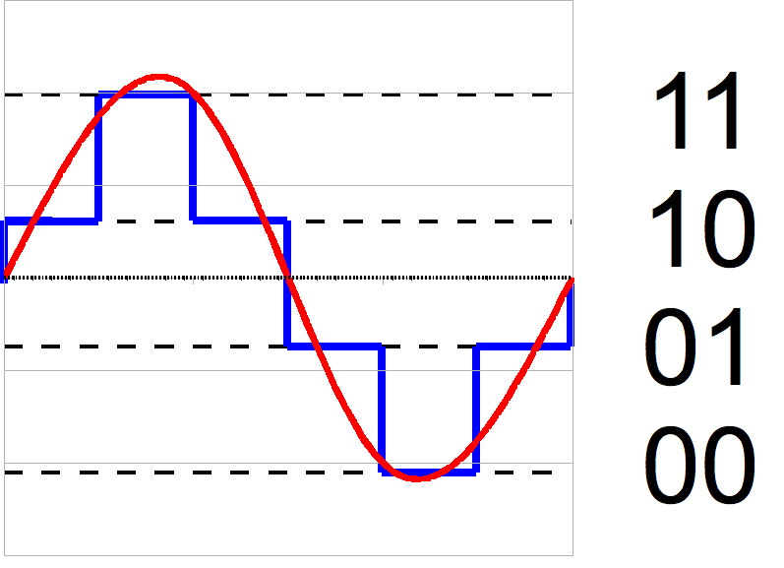

Hình 2. 3 Mô tả bộ biến đổi ADC

**2.2.3. GPIO và ngắt ngoài**

***a.*** **GPIO:**

[*GPIO*](https://wiki.st.com/stm32mpu/wiki/GPIO_internal_peripheral) *(General Purpose Input/Output)* chính là các chân đầu ra hoặc đầu vào dùng chung.

***STM32 GPIO bao gồm 2 khối cơ bản:***

* Input Driver: Bao gồm thanh ghi Input Data (IDR), và 1 trigger. Tín hiệu Input ngoài việc được ghi vào IDR còn theo các đường Analog để vào bộ ADC, hoặc theo đường Alternate function input vào các ngoại vi khác
* Output Drive: Bao gồm thanh ghi Output Data (ODR), một khối output control để chọn tín hiệu ra là từ ODR hay từ các ngoại vi khác. Tiếp đến điều khiển 2 mosfet cho điện áp ra ở I/O pin

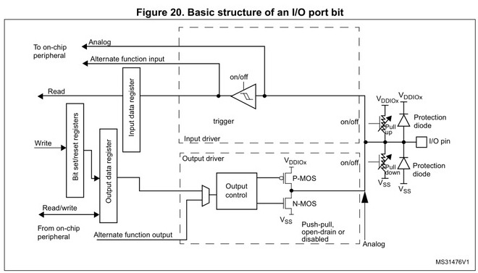

Hình 2. 4 Cấu trúc bên trong các chân GPIO của STM32

***Chức năng của STM32 GPIO bao gồm:***

* **Input:**
* Input pull-up: Đầu vào có trở kéo lên (điện áp mặc định trên chân là Vcc).
* Input pull-down: Đầu vào có trở kéo xuống (điện áp mặc định trên chân là 0V).
* Input floating: Đầu vào thả nổi, điện áp không cố định dao động từ 0V tới Vcc.
* Analog: Đầu vào tương tự, dùng để đo ADC.
* **Output:**
* Ouput Push Pull: Đầu ra dạng đẩy kéo, tín hiệu sẽ chỉ có Vcc hoặc 0V tương ứng với Bit 1 và 0 ghi vào chân đó.
* Ouput Opendrain: Đầu ra dạng cực máng hở. Chỉ có thể kéo về 0V bằng cách ghi bit 0, khi ghi bit 1, chân IO sẽ có điện áp tương ứng với nguồn nối vào IO đó.
* Alternate function Push Pull: Đầu ra kểu đẩy kéo sử dụng trong các ngoại vi
* Alternate function Open Drain: Đầu ra dạng cực máng hở, sử dụng trong các ngoại vi (thường gặp trong I2C).

***b.*** **Ngắt Ngoài:**

[*EXTI*](https://wiki.st.com/stm32mpu/wiki/EXTI_internal_peripheral) *(External Interupts)*tạm dịch là ngắt ngoài hay ngắt sự kiện bên ngoài. Ngắt EXTI được kích hoạt khi có sự kiện từ bên ngoài tác động vào chân EXTI đó, tùy theo sự kiện đó có phù hợp với điều kiện ngắt không thì ngắt ngoài mới sảy ra.

*Ngắt ngoài STM32 được mô tả như sau:*

Các tham số (Main Features):

* Kích hoạt độc lập trên mỗi dòng ngắt (Line Interrupts)
* Truy cập đến từng Bit trong mỗi dòng ngắt
* Tạo ra tối đa 20 sự kiện/ngắt
* Tín hiệu phải có độ rộng xung thấp hơn chu kì xung nhịp của APB2 (vì APB2 cấp xung cho GPIO)

*Các Line ngắt ngoài được tổ chức như sau:*

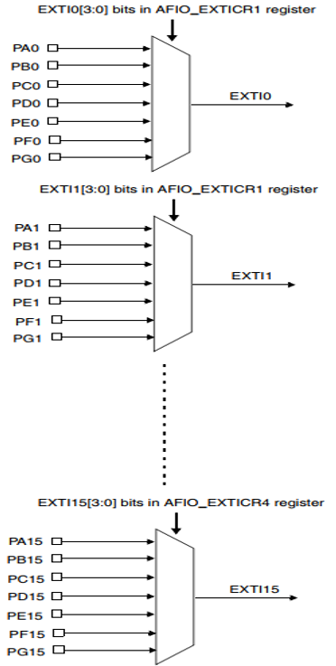

Hình 2. 5 Cấu trúc tín hiệu của các chân ngắt ngoài

Các chân PA0,PB0,…,PG0 sẽ chung là line EXTI0, Tiếp tục như vậy đến EXTI15 chúng ta có 16 ngắt.

*4 ngắt ngoài đặc biệt đó là:*

* EXTI line 16: dùng cho PVD output
* EXTI line 17: dùng cho sự kiện báo thức của bộ RTC
* EXTI line 18: dùng cho sự kiện thức dậy của USB
* EXTI line 19: dùng cho sự kiện thức dậy của ngoại vi Ethernet

## **Thiết kế sơ đồ nguyên lí**

Từ các phân tích về các ngoại vi cũng như dựa vào sơ đồ ghép nối, chúng em đã thiết kế được sơ đồ nguyên lí tổng quát về hệ thống như Hình 2.6. Phần này chúng em sẽ đi vào thiết kế, tính toán, lựa chọn linh kiện cho từng khối.

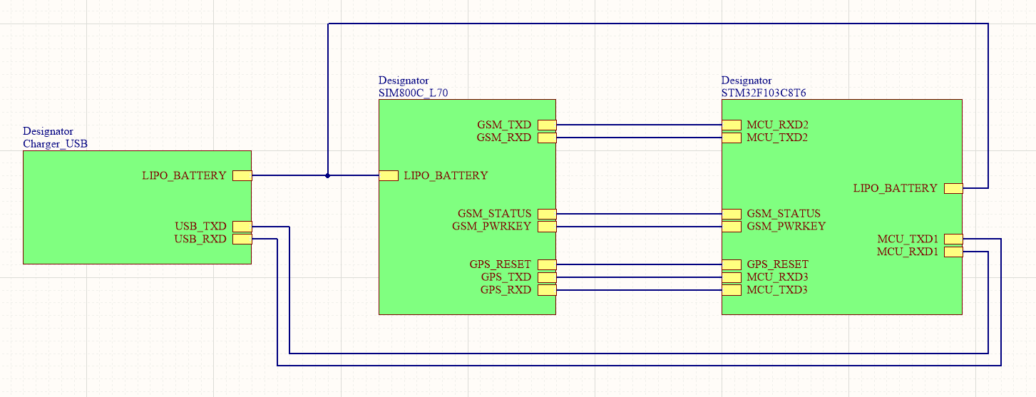

Hình 2. 6 Sơ đồ nguyên lí tổng thể của thiết bị

### **Khối nguồn**

Đây là khối giúp cung cấp năng lượng cho toàn bộ thiết bị hoạt động. Nó được coi như trái tim của thiết bị, quyết định đến sự hoạt động ổn định và lâu dài của thiết bị. Do đó việc tính toán thiết kế khối nguồn một cách cẩn thận sẽ giúp cho thiết bị hoạt động hiệu quả liên tục trong thời gian dài.

Để thiết kế được khối nguồn đảm bảo hoạt động của toàn bộ các thành phần còn lại của hệ thống, trước tiên chúng em phải làm rõ mức độ tiêu thụ của các khối chính trong mạch. Năng lượng tiêu thụ của các thành phần trong mạch sẽ được tham khảo từ Datasheet của các thành phần đó.

Đối với MCU STM32F103C8T6, năng lượng tiêu thụ của chip sẽ được tham khảo từ công cụ STM32CubeMX của chính hãng STMicroelectronics cũng cấp. Từ công cụ, chúng em tính toán được một cách tương đối dòng tiêu thụ của MCU khi tất cả ngoại vi cùng hoạt động rơi vào khoảng 41mA

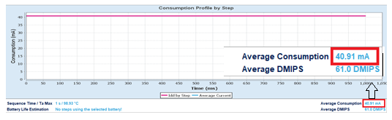

Hình 2. 7 Năng lượng tiêu thụ trung bình của MCU khi tất cả ngoại vi cần thiết hoạt động đồng thời.

Đối với các thành phần còn lại, chúng em tham khảo Datasheet của các hãng cung cấp để ước lượng tương đối năng lượng tiêu thụ trung bình của các linh kiện đó và được thể hiện như trong bảng 1.

Bảng 1 Mức tiêu thụ của các khối

|  |  |  |  |  |
| --- | --- | --- | --- | --- |
| STT | Khối chính | Tác vụ tiêu thụ | Điện áp sử dụng (V) | Mức tiêu thụ (mA) |
| 1 | STM32F103C8T6 | Tất cả ngoại vi cần thiết hoạt động đồng thời | 3.3 | ≈ 41 |
| 2 | GPS L70R | Tracking Mode | 3.3 | ≈ 15 |
| 3 | Đèn led, còi | Sáng đèn, bật còi | 3.3 | ≈ 100 |
| 4 | Debug | Truyền, nhận dữ liệu | 5 | ≈ 10 |
| 5 | SIM800C | Gửi dữ liệu | 4.2 | ≈ 453 |
| TỔNG | | |  | ≈ 619 |

Riêng đối với module SIM800C, do có nhiều chế độ hoạt động khác nhau dẫn đến việc tiêu thụ năng lượng trong từng chế độ cũng khác nhau, vì thế cần phải tính toán thiết kế riêng cho module này hệ thống nguồn riêng tách biệt với các thành phần còn lại của thiết bị. Bảng sau thể hiện mức độ tiêu thụ của module SIM800C trong các chế độ khác nhau.

**a, Khối SIM800C**

Từ các phân tích bảng trên ta có thể thấy rằng có thời thời điểm SIM800C có thể tiêu thụ một dòng là 2A, do đó cần phải cấp một nguồn đủ về áp và dòng cho SIM800. Nếu nguồn cấp không đủ dòng sẽ khiến SIM800 phải reset liên tục. Yêu cầu điện áp cấp là từ 3.4V đến 4.4V (lý tưởng là 4.1V) và dòng MAX là 2A.

Bảng 2 Các chế độ tiêu thụ của SIM800C

|  |  |  |
| --- | --- | --- |
| Chế độ | Tần số hoạt động | Mức tiêu thụ |
| Power Down |  | 60uA |
| Sleep Mode |  | 1 mA |
| Standby Mode |  | 18mA |
| Call | GSM850 | 199mA |
| EGSM900 | 216mA |
| DCS1800 | 146mA |
| PCS1900 | 131mA |
| GPRS |  | 453mA |
| Transmission Burst |  | 2A |

Để thuận tiện tận dụng được tối ưu pin Lithium dải điện áp khoảng 3.7V đến 4.2V với dòng xả lên tới 2A, chúng em sử dụng luôn pin Lithium để cấp nguồn cho SIM800 với đủ điều kiện yêu cầu.

**b, Khối MCU**

Do điện áp cần cấp cho STM32F103C8T6 là 3.3V nên chúng em sử dụng IC RT9013 với các thông số chúng em tham khảo từ datasheet do hãng cung cấp, để hạ áp từ điện áp vào là Pin Lithium xuống thành 3.3V điện áp đầu ra cố định.

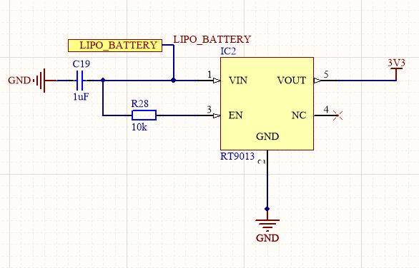

Hình 2. 8 Khối nguồn cấp cho MCU sử dụng RT9013

**c, Khối GPS L70R**

Do điện áp cấp cho L70R cũng là 3.3V giống như MCU, nhưng chúng em không sử dụng chung một nguồn cấp điện áp do dòng điện đầu ra của RT9013 không đủ cấp cho 2 khối sử dụng tối đa các tác vụ, nên chúng em sử dụng 2 nguồn độc lập để cấp cho từng khối. Ở đây, cũng sử dụng IC RT9013

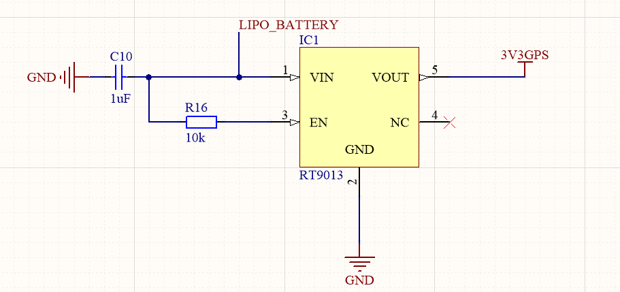

Hình 2. 9 Khối nguồn cấp cho GPS sử dụng RT9013

**d, Khối sạc Pin Lithium**

Để có thể tái sử dụng nhiều lần cũng như thuận tiện sử dụng thiết bị, chúng em đã thiết kế mạch sạc lại Pin Lithium. Với điện áp sạc là 5V nên có thể sử dụng các bộ sạc như Adapter, USB,… . Sơ đồ thiết kế mạch sạc Pin Lithium sử dụng IC TP4056 được tham khảo từ datasheet của hãng được mô tả Hình 3.5.

|  |  |
| --- | --- |
| ***Tên chân*** | ***Chức năng*** |
| TEMP | Đầu vào cảm nhận nhiệt độ |
| PROG | Thiết lập sạc ổn dòng |
| GND | Chân Ground |
| VCC | Cấp điện áp Input |
| CE | Chân enable Input |
| CHRG | Trạng thái đang sạc |
| STDBY | Trạng thái sạc xong |
| BAT | Cấp điện áp sạc cho Pin |

Bảng 3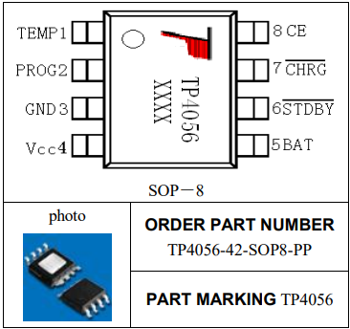 Thông số của IC TP4056

Hình 2. 10 Sơ đồ chân IC TP4056

Bên cạnh việc sạc Pin chỉ sử dụng IC TP4056 ở trên sẽ dẫn đến việc khi Pin cấp cho thiết bị xuống mức điện áp quá thấp sẽ làm chai Pin và hư hỏng Pin. Hơn nữa việc sạc Pin có thể sẽ sẽ gây ra hiện tượng ngắn mạch, quá áp và quá dòng. Để khắc phụ những yếu tố đó, chúng em đã thiết kế mạch bảo vệ sử dụng IC DW01A và IC FS8205A sơ đồ thiết kế được tham khảo từ datasheet của hãng. Mạch sạc hoàn chỉnh được mô tả Hình 3.6. Trong đó R1=0.4Ohm để cách li nguồn với tải(IC); sử dụng led có chung Anot có tác dụng để hiển thị trạng thái sạc của Pin (Led đỏ được nối tới chân CHRG để hiển thị trạng thái đang sạc khi Pin chưa đầy, ngược lại Led xanh nối tới STDBY hiển thị Pin đã đầy). Tụ điện C5 được thêm vào để ổn định điện áp đầu vào từ bộ sạc. Điện trở R5 nối tới chân PROG để thiết lập dòng sạc(ở đây chúng em sử dụng dòng là 1A và $V_{PROC}=1 V$) điện trở R5 được tính theo công thức:

$$I_{BAT}=\frac{V_{PROC}}{R_{PROC}}*1200=>R_{PROC}=1.2kΩ$$

Các thông số linh kiện của mạch bảo vệ được tham khảo trong datasheet của hãng với tụ điện C1 và C3 sử dụng để lọc và ổn định điện áp.

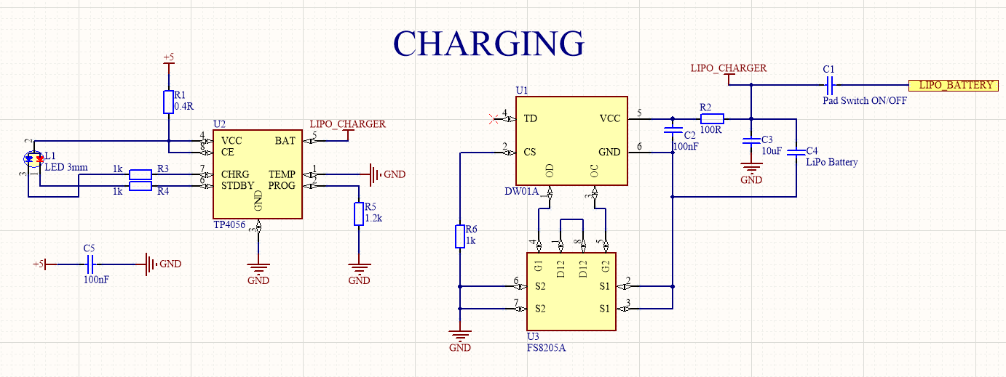

Hình 2. 11 Mạch sạc Pin Lithium có bảo vệ Pin

### **Khối xử lí trung tâm - MCU**

Khối xử lí trung tâm là một IC khả trình có thể thực hiện thuật toán, chương trình được cài đặt sẵn, cụ thể ở đây là một vi điều khiển – MCU. Việc lựa chọn MCU phù hợp sẽ được trình bày chi tiết trong phần này.

Việc lựa chọn MCU sẽ dựa theo các tiêu chí sau:

* Lõi của MCU, xung nhịp lõi của MCU.
* Độ phổ biến của MCU.
* Các công cụ hỗ trợ phát triển (Từ hãng và từ cộng đồng), khả năng hỗ trợ nếu phát sinh lỗi trong quá trình lập trình.
* Số lượng ngoại vi phải phù hợp với yêu cầu của bài toán.
* Giá cả phải hợp lí.
* Độ ổn định khi hoạt động lâu dài.
* Vấn đề về năng lượng tiêu thụ.
* Hỗ trợ mạnh mẽ các Middle-ware như USB,..

Căn cứ theo bài toán đặt ra, cũng như để thực hiện đúng các chức năng của hệ thống đã đặt ra ban đầu, MCU sẽ cần có các ngoại vi và thông số như sau:

* MCU lõi ARM Cortex M, xung nhịp từ 48Mhz – 72Mhz để đáp ứng tốc độ xử lí cho hệ thống.
* Phải hoạt động tốt với điện áp 3.3V, khả năng hoạt động ổn định, chống nhiễu tốt.
* Hỗ trợ nhiều chế độ tiết kiệm năng lượng.
* Ngoại vi bao gồm: 1 bộ UART phục vụ giao tiếp với module SIM800C; 1 bộ UART phục vụ giao tiếp với module GPS L70R; 1 bộ UART phục vụ cho khối Debug; ngoài ra các thành phần khác như ADC, Timer, Watchdog, RTC cũng phải có đủ.
* Dung lượng ROM phải trên 128Kb, RAM phải trên 32Kb đủ để lưu trữ chương trình và thực thi chương trình khi hoạt động.

Từ các phân tích trên, em đi đến lựa chọn vi điều khiển STM32F103C8T6 của hãng STMicroelectronic Hình 3.7 MCU này có các thông số cơ bản hoàn toàn đáp ứng được các yêu cầu đã đặt ra bên trên, cụ thể:

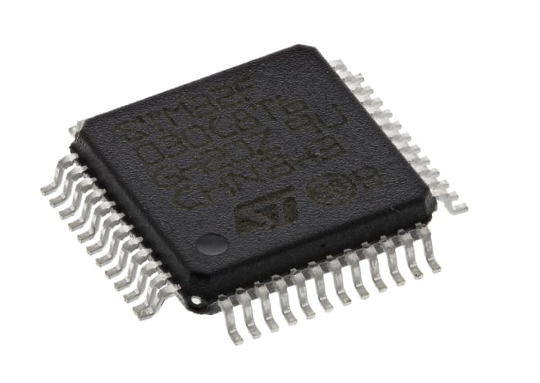

Hình 2. 12 Vi điều khiển STM32F103C8T6

* Chip: ARM 32 bits Cortex M3
* Điện áp hoạt động: 3,3V
* Tần số lớn nhất: 72MHz
* Bộ nhớ 64 128 Kb Flash, 20 Kb SRAM
* ADC 2x12 bit, tần số lấy mẫu 16MHz
* Timer: 7 bộ, 16 bits
* Kết nối: 2xI2C, 3xUSART, 2xSPI, CAN, USB 2.0 full speed
* Kiểu chân: LQFP48
* Watchdog: WWDG
* Chế độ tiết kiệm năng lượng: Sleep, Stop, Standby
* Hỗ trợ nạp xóa lên tới 100000 lần

Sơ đồ nguyên lí thiết kế bộ xử lí trung tâm MCU được trình bày trong Hình 3.8

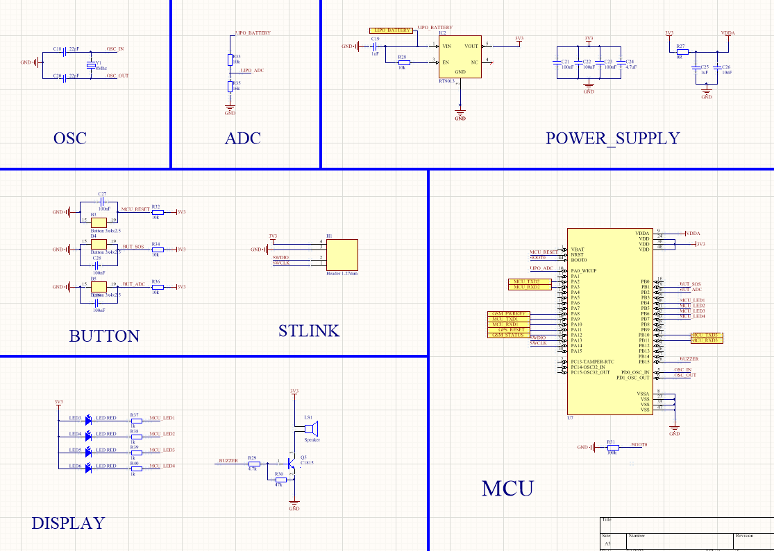

Hình 2. 13 Sơ đồ nguyên lí khối MCU

Chi tiết các thành phần của thiết kế sẽ được thể hiện trong Bảng sau:

Bảng 4 Giải thích các chức năng trong khối MCU

|  |  |  |
| --- | --- | --- |
| STT | Giải thích | Sơ đồ nguyên lí |
| 1 | Chân RESET của MCU (Tích cực mức thấp) được treo lên VCC qua trở 10k, nút nhấn B3 nối chân RESET của MCU với GND. Tụ C27 100nF được mắc song song với nút nhấn để chống dội phím. Khi hoạt động bình thường, chân RST ở mức cao, khi muốn RESET MCU, ta ấn nút kéo chân RESET xuống GND, MCU bị RESET, chương trình chạy lại từ đầu. |  |
| 2 | Đây là khối phục vụ việc nạp, debug chương trình cho MCU thông qua chuẩn SWD của ST. Các chân cần thiết bao gồm chân SWDIO và SWCLK của MCU được nối riêng ra một Connector bên ngoài để kết nối với mạch nạp ST-Link. Ngoài ra chân VCC và GND cấp nguồn cho MCU cũng được nối vào Connector này để có thể cấp nguồn cho MCU bằng mạch nạp ST-Link. |  |
| 3 | Khối tạo dao động cho MCU. Mặc dù bản thân MCU STM32F103C8T6 đã được hãng trang bị bộ tạo dao động nội HSI lên đến 8Mhz tuy nhiên bộ dao động này có độ chính xác không cao, HSI tốc độ chỉ có 8Mhz không đáp ứng được yêu cầu hệ thống. Thạch anh HSE 8Mhz được mắc vào 2 chân OSC IN và OSC OUT qua bộ PLL có thể nhân tần số hoạt động của chip lên tối đa 72Mhz. Các tụ C18 và C20 được thêm vào để giúp thạch anh hoạt động ổn định và chính xác. |  |
| 4 | Mức logic của 2 chân BOOT0, BOOT1 sẽ quyết định chế độ chạy của vi điều khiển, được trình bày như bảng bên dưới. Trong bài toán này lựa chọn lưu chương trình vào Flash memory. Do đó chân BOOT0 sẽ được kéo xuống GND qua trở.  Table  Description automatically generated |  |
| 5 | Tụ lọc tại tất cả các chân nguồn của MCU có tác dụng lọc điện áp và ổn định điện áp cho MCU. |  |
| 6 | Nguồn cấp cho MCU để làm điện áp tham chiếu khi sử dụng ADC để đọc điện áp Pin Lithium. |  |
| 7 | Trở phân áp để so sánh đối chiếu với điện áp tham chiếu của MCU, từ đó đọc được giá trị ADC của Pin. |  |
| 8 | Nút nhấn SOS và nút nhấn kiểm tra Pin. Các tụ mắc song song để chống dội phím. |  |
| 9 | Khối hiển thị gồm Led và Còi |  |

### **Khối hiển thị, thông báo**

Đây là khối có nhiệm vụ hiển thị các thông tin, thông báo giúp cho người dùng có thể biết được trạng thái làm việc của thiết bị thông qua Led, còi. Sơ đồ khối được mô tả như Hình

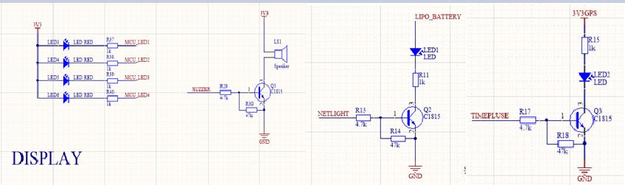

Hình 2. 14 Khối hiển thị gồm Led và Còi chíp

Trạng thái nguồn, trạng thái mạng GSM, trạng thái sóng GPS, trạng thái Pin được thể hiện qua khối đèn Led. Còi Buzzer là loại 3.3V được điều khiển thông qua transistor để thông báo trạng gửi dữ liệu GPS tới điện thoại người dùng. Bốn led được nối tới MCU có tác dụng để hiển thị trạng thái của Pin (4 Led sáng là pin đầy lớn hơn 4.1V, 3Led sáng là từ 3.7-4.1V; 2Led sáng từ 3.3-3.7V; 1 Led sáng dưới 3.3V). Các điện trở được sử dụng với transistor có tác dụng là để phân áp tránh trường hợp $V_{BC}$ quá lớn gây hư hỏng transistor.

### **Khối SIM800C – GSM**

Module SIM800C là loại module có khả năng nhắn tin SMS, nghe, gọi, GPRS,… như một điện thoại nhưng có kích thước nhỏ nhất trong các loại SIM (25 mm x 22 mm). Điều khiển SIM sử dụng bộ tập lệnh AT.

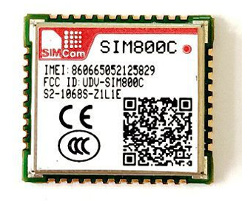

Hình 2. 15 Hình ảnh của SIM800C

Một vài thông số kĩ thuật và các tính năng cơ bản của module SIM800C như sau:

* Điện áp hoạt động 3.4-4.4VDC
* Hỗ trợ nhiều chế độ hoạt động khác nhau, dòng điện ở chế độ ngủ là 0.72mA
* Hỗ trợ 4 Band: GSM850, EGSM900, DCS1800, PCS1900
* GPRS Class 12 tốc độ tối đa 85.6kbps
* Hỗ trợ giao thức TCP/UDP, HTTP, FTP, SMTP, MMS, POP3
* Hỗ trợ gửi SMS và gọi điện thông qua mạng GSM.
* Hỗ trợ tập lệnh AT, dễ dàng giao tiếp với các MCU khác nhau.
* Giao tiếp UART: Baudrate từ 9600 – 115200, hỗ trợ chế độ Auto Baudrate
* Hỗ trợ giao tiếp USB.

Sơ đồ thiết kế khối GSM/GPRS sử dụng module SIM800C của SIMCOM được mô tả như trong Hình 3.11 Ở đây chân POWERKEY của module SIM800C điều khiển việc ON/OFF module. Do đó chân này được MCU điều khiển qua transistor Q4 C1815. Bộ UART của SIM800C được nối với USART2 của MCU STM32F103C8T6. Các chân SIM_VDD, SIM_DATA, SIM_CLK, SIM_RST được nối với khe cắm sim MICRO. Module được cấp nguồn Pin Lithium qua chân VBAT. Chân NETLIGHT được nối với 1 đèn led bên ngoài để báo hiệu trạng thái hoạt động của SIM800C, chân STATUS được nối vào MCU để đọc về trạng thái hoạt động của module SIM800C. Antena được nối với module qua chân GSM-ANT và qua điện trở 0 $Ω$. Điện trở này có tác dụng cách li anten với Module.

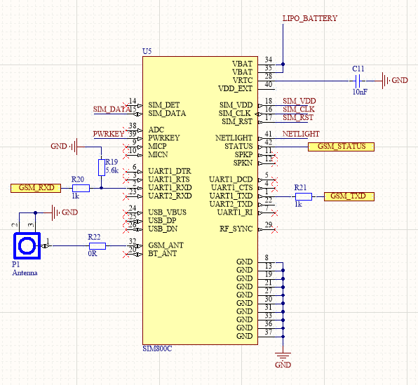

Hình 2. 16 Sơ đồ thiết kế khối GSM SIM800C

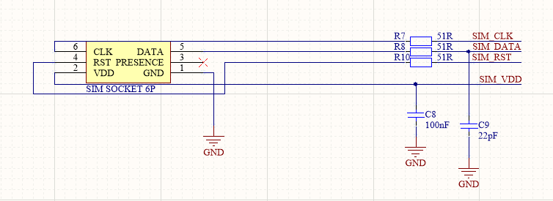

Hình 2. 17 Sơ đồ SIM Card

Ngoài ra trong quá trình khởi động, module có thể tiêu thụ một dòng điện lớn, do đó để module chạy ổn định, chúng em sử dụng thêm hệ thống tụ nối với đường điện áp của Pin cấp cho SIM800C trong đó tụ Tatalum C16 có trở kháng lớn để tránh sụt áp, được mô tả như Hình 2.18.

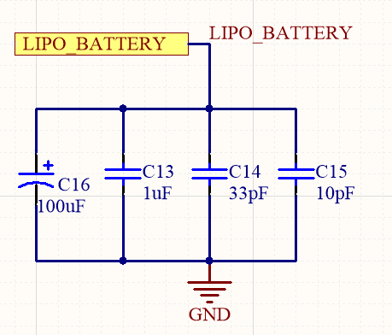

Hình 2. 18 Hệ thống tụ lọc nguồn cho SIM800C

### **Khối L70R – GPS**

Đây là khối có nhiệm vụ tính toán, xác định vị trí của thiết bị thông qua hệ thống định vị toàn cầu GPS – Global Positioning System. GPS là hệ thống định vị toàn cầu do Mỹ phát triển và vận hành. Nó là một hệ thống bao gồm nhiều vệ tinh bay xung quanh Trái Đất ở độ cao 20200 Km. GPS hoạt động trong mọi điều kiện, thời tiết, mọi nơi trên Trái, liên tục trong 24 giờ và hoàn toàn miễn phí đối với một số dịch vụ.

Hiện nay có nhiều hãng sản xuất module GPS như AI-Thinker, Ublox, Quectel với nhiều dòng và nhiều mức giá khác nhau phục vụ cho yêu cầu định vị GPS thông thường và định vị chính xác. Đối với đồ án này, yêu cầu định vị GPS chỉ là định vị thông thường với sai số dưới 10m, do đó chúng em sử dụng module GPS L70R của hãng QUECTEL với ưu điểm: Nhỏ gọn, giá thành hợp lí, độ ổn định và chính xác cao. Hình 3.14 là hình ảnh thực tế module GPS L70R với các thông số cơ bản như sau:

* Nguồn cấp: 2.8V-4.3V
* Truyền thông: UART hỗ trợ tốc độ truyền Baud rate lên đến 115200bps
* Dòng khi hoạt động bình thường: 18mA, 3.3V
* Dòng khi nghỉ: 1mA, 3.3V
* Dải nhiệt độ: -40°C ~ +85°C
* Kích thước: 10.1±0.15 ×9.7±0.15 ×2.5±0.15mm
* Hỗ trợ NMEA, MTK Command

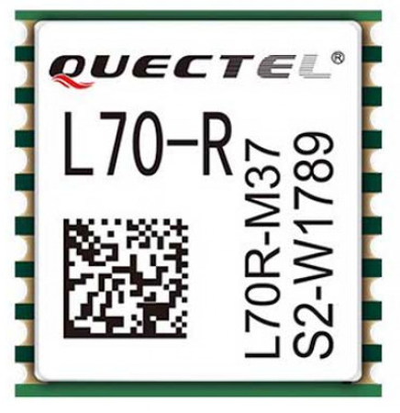

Hình 2. 19 Hình ảnh của GPS L70R

Sơ đồ thiết kế khối GPS được mô tả như Hình 3.15. Module được cấp nguồn qua chân 3V3GPS từ Pin. Trong đó cuộn cảm L2 được thêm vào để ngăn chặn sự rò rỉ tín hiệu RF vào chân VCC_RF, theo khuyến cáo thì L2 không quá 47nH. R26=10 Ohm được thêm vào để hạn dòng trong trường hợp antenna bị ngắn mạch xuống GND. R23 = 0 Ohm để cách li anten tới Module.

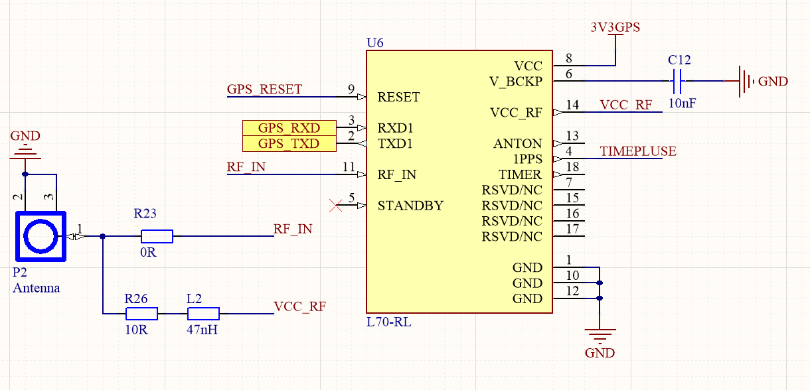

Hình 2. 20 Sơ đồ thiết kế khối GPS L70R

### **Khối Debug**

Trong quá trình phát triển firmware cho thiết bị, việc Debug là rất quan trọng. Khối Debug được thêm vào thiết bị nhằm các mục đích sau:

* Hỗ trợ quá trình Debug khi phát triển Firmware
* Bám sát yêu cầu của thiết bị định vị: Cần có cổng giao tiếp truyền thông để trích xuất dữ liệu.

Khối này sử dụng bộ UART1 của MCU. Bộ Debug sử dụng IC CH340C, một IC thông dụng và rất phổ biến, độ ổn định cao, IC này giúp chuyển đổi giao tiếp Serial trên MCU (UART) sang giao tiếp USB trên máy tính giúp gửi dữ liệu từ cổng UART trên MCU lên máy tính qua cổng USB. Sơ đồ thiết kế khối này được mô tả như Hình 3.16

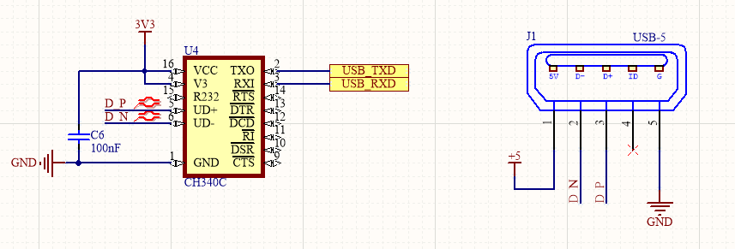

Hình 2. 21 Khối Debug

Phần mềm Hercules được sử dụng giao tiếp với MCU thông qua cổng Micro USB để Debug.

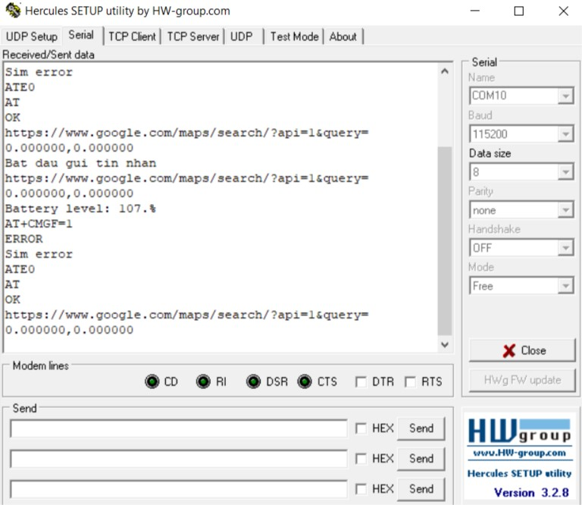

Hình 2. 22 Giao diện phần mềm Hercules

## **Thiết kế mạch PCB**

PCB hay mạch in của thiết bị được chúng em thiết kế trên phần mềm Altium – phần mềm chuyên dụng để vẽ mạch nguyên lí và PCB. Mạch PCB của đồ án được chúng em thiết kế 2 lớp, ảnh dạng 2D và 3D được mô tả như trong Hình 2.23 và Hình 2.24.

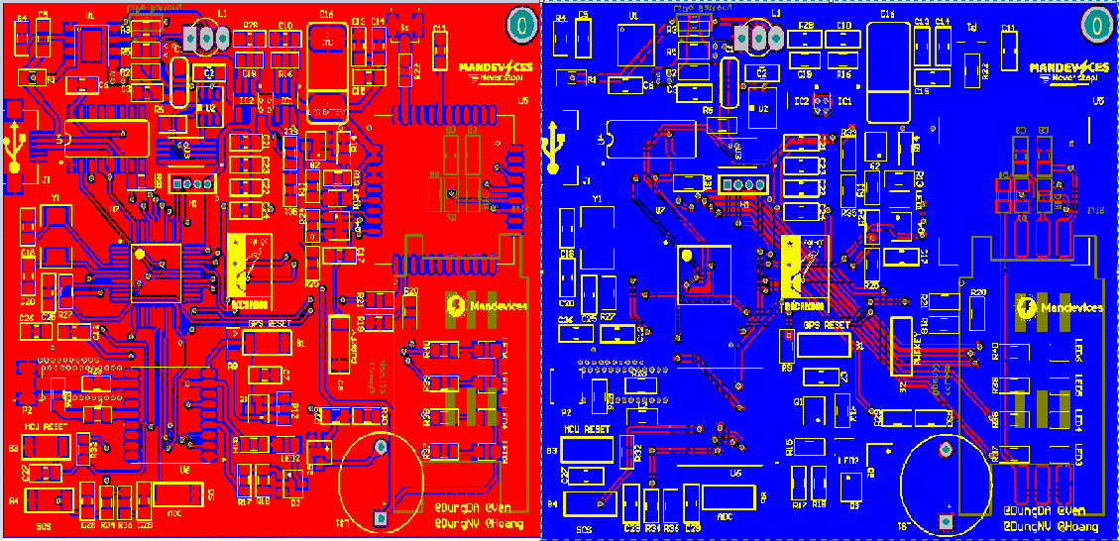

Hình 2. 23 Mạch PCB dạng 2D

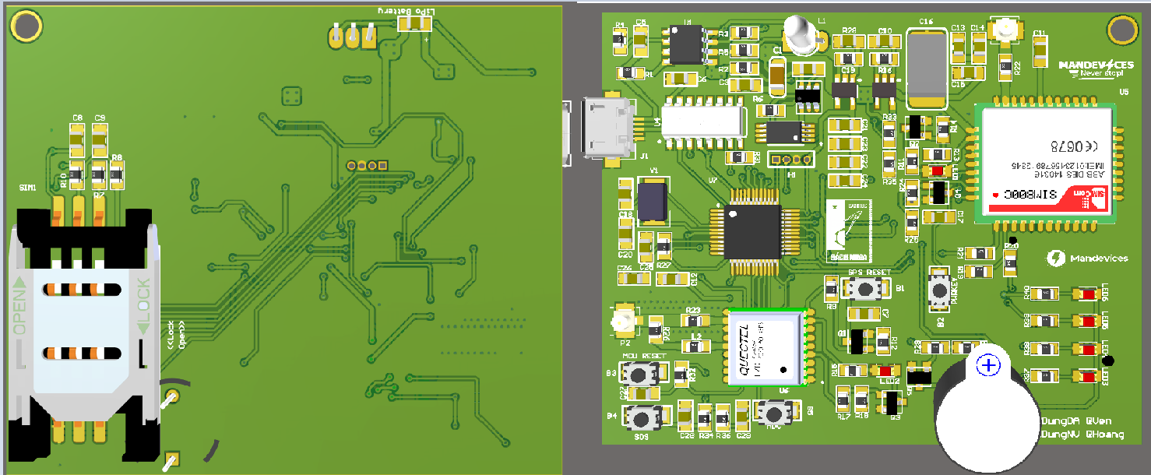

Hình 2. 24 Mạch PCB dạng 3D

Mạch in được thiết kế dựa vào một tiêu chuẩn được đề cập trong tài liệu “Layout design guide”. Ngoài những nguyên tắc cơ bản về đường đi dây và sắp xếp linh kiện. Sau đây chúng em nêu một vài lưu ý đặc biệt khi chúng em thực hiện thiết kế PCB.

Vị trí của tụ lọc nguồn cho các IC được đặc sát với chân IC và tụ có giá trị nhỏ hơn sẽ được gần IC hơn những tụ còn lại. Được thể hiện trong Hình 2.25.

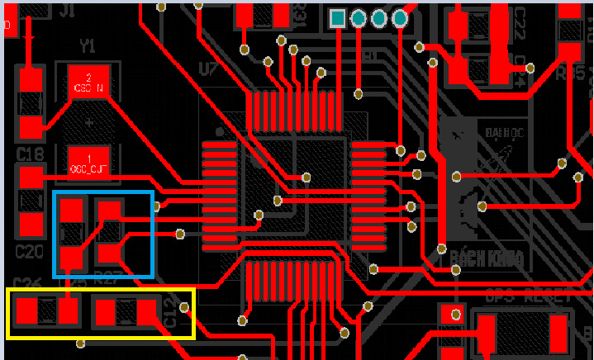

Hình 2. 25 Vị trí đặt tụ lọc nguồn

Thạch anh được đặt gần chân MCU để giảm sự sai lệch về tần số dao động. Ngoài ra không được để đường tín hiệu khác chạy cắt qua vị trí đặt thạch anh, được thể hiện trong Hình 2.26.

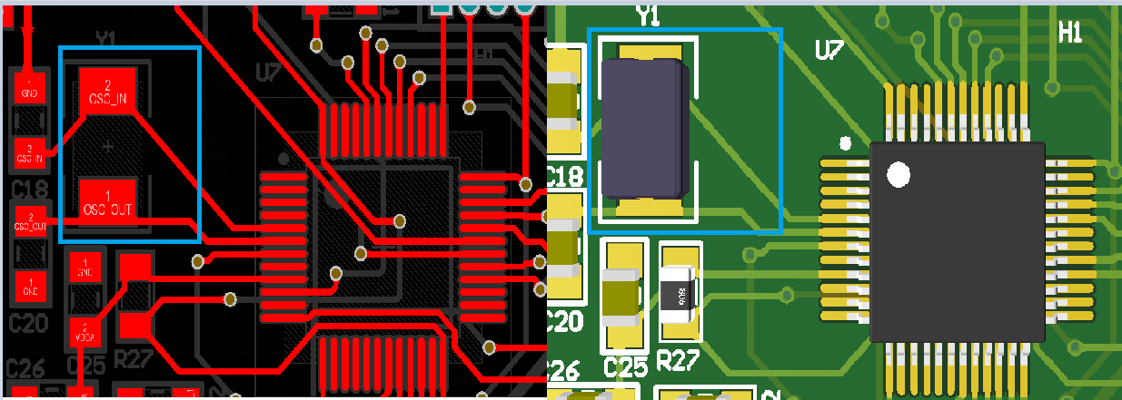

Hình 2. 26 Vị trí đặt thanh anh dao động

Phần nguồn và phần tín hiệu được tách biệt với nhau thành 2 khối, các đường nguồn được vẽ với kích thước to và đổ polygon thành từng đường nguồn riêng biệt. Via Switching được thêm vào từng đường nguồn và dưới đế của IC nguồn để tăng khả năng dẫn dòng, tăng khả năng tản nhiệt, được mô tả như Hình 2.27.

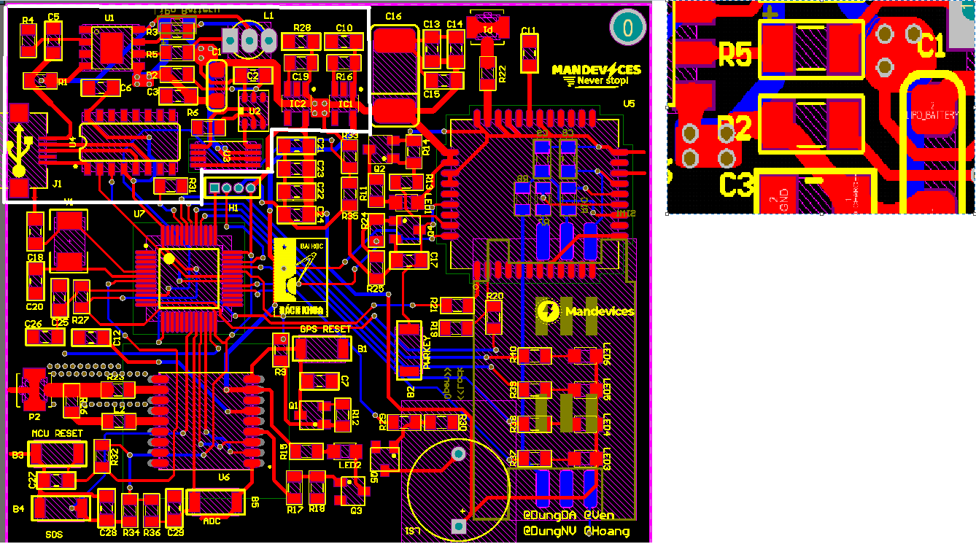

Hình 2. 27 Tách phần nguồn và tín hiệu

Antenna Trace của khối GSM và GPS cũng được tính toán để trở kháng đầu vào ở mức xấp xỉ là 50 Ohm. Antenna sử dụng là dạng Coplanar Waveguide with Ground, sử dụng công cụ tính toán một cách tương đối ta được kích thước đường dây cần vẽ sao cho trở kháng đầu vào của antenna xấp xỉ 50 Ohm, được mô tả như Hình 2.28. Trong đó *εr* là hằng số điện môi tương đối của vật liệu FR4 (3.8-4.7), S là kích thước đường dây antenna, *W* là khoảng cách từ đường antenna với đường Ground, *H* là độ dày lớp FR4. Đối với PCB thông thường, sử dụng vật liệu FR4 dày 1.6mm, chọn kích thước đường mạch 1.397mm, khoảng cách với Ground ở 2 bên là 0.203mm, tính được trở kháng đầu vào của đường antenna xấp xỉ 49.72 Ohm.

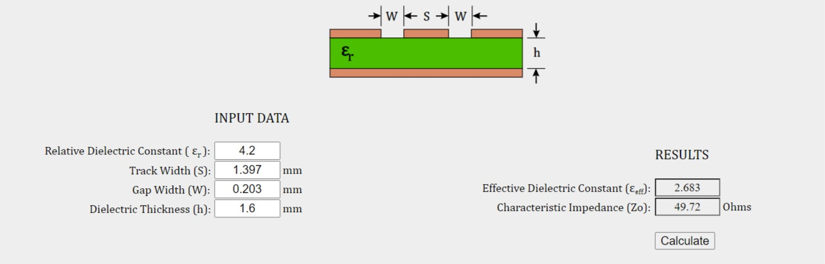

Hình 2. 28 Tính toán kích thước đường dây Antenna Coplanar Waveguide Ground

Khi thiết kế antenna cho khối GPS, chúng em tham khảo Reference Circuit từ nhà sản xuất và chọn được phương án là: Sử dụng Active Antenna và không sử dụng chân ATON: Sơ đồ mạch được mô tả như Hình 2.29. Trong đó Antenna được cấp nguồn trực tiếp qua chân VCC_RF. Nguồn cấp cho antenna từ 2.8 – 4.3V. Do trong bộ Active Antenna có sẵn 1 bộ LNA do đó cần nguồn nuôi trực tiếp từ chân VCC_RF để hoạt động. R1, C1, C2 được thiết kế để tạo thành mạch phối hợp trở kháng đầu vào để trở kháng antenna xấp xỉ 50 Ohm. Đồ án sử dụng thiết kế này, do đã tính toán trước kích thước Antenna Trace để trở kháng đạt xấp xỉ 50 Ohm do đó R1 = 0 Ohm, C1, C2 bỏ trống (Not Mounted). Cuộn cảm L1 được thêm vào để ngăn chặn sự rò rỉ tín hiệu RF vào chân VCC_RF, theo khuyến cáo thì L1 không quá 47nH. R2=10 Ohm được thêm vào để hạn dòng trong trường hợp antenna bị ngắn mạch xuống GND.

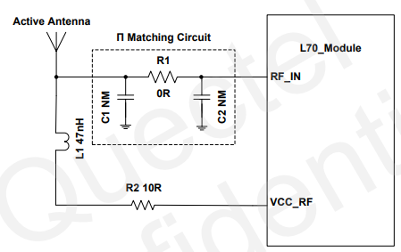

Hình 2. 29 Sơ đồ thiết kế mạch Active Antenna without ATON

Sử dụng phương án Active Antenna without ATON, cùng những tính toán như đã trình bày ở trên, chúng em thiết kế PCB như Hình 2.30

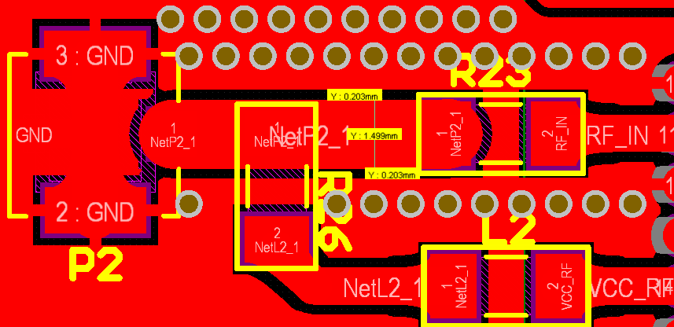

Hình 2. 30 Khoảng cách các Trace của GPS

Đối với antenna GSM/GPRS, sử dụng Passive Antenna, sơ đồ thiết kế PCB như Hình 2.31

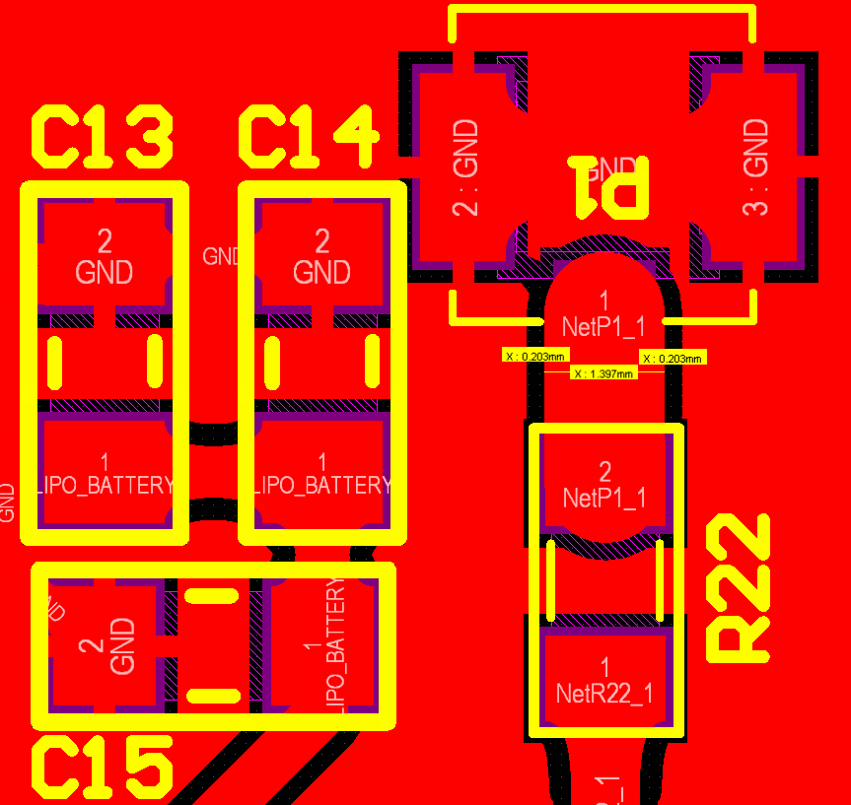

Hình 2. 31 Khoảng cách các Trace của GSM

## **Cấu hình thiết bị trên phần mềm STM32CubeMX**

***2.4.1 Cấu hình xung Clock và Debug***

Đầu tiên, ta tiến hành cấu hình đồng hồ xung nhịp cho chip bằng cách vào mục System Core phần RCC, ta chọn chế độ sử dụng thạch anh ngoài High Speed Clock. Trong mục Clock Configuration, ta đặt tốc độ HCLK ở mức tối đa (72MHz)

Để cấu hình chế độ debug cho chip ta vào phần SYS và chọn chế độ debug Serial Wire sử dụng giao thức SW với ST-Link

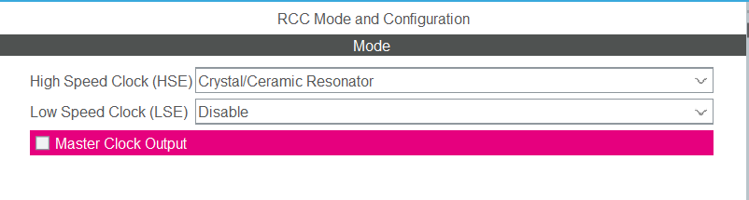

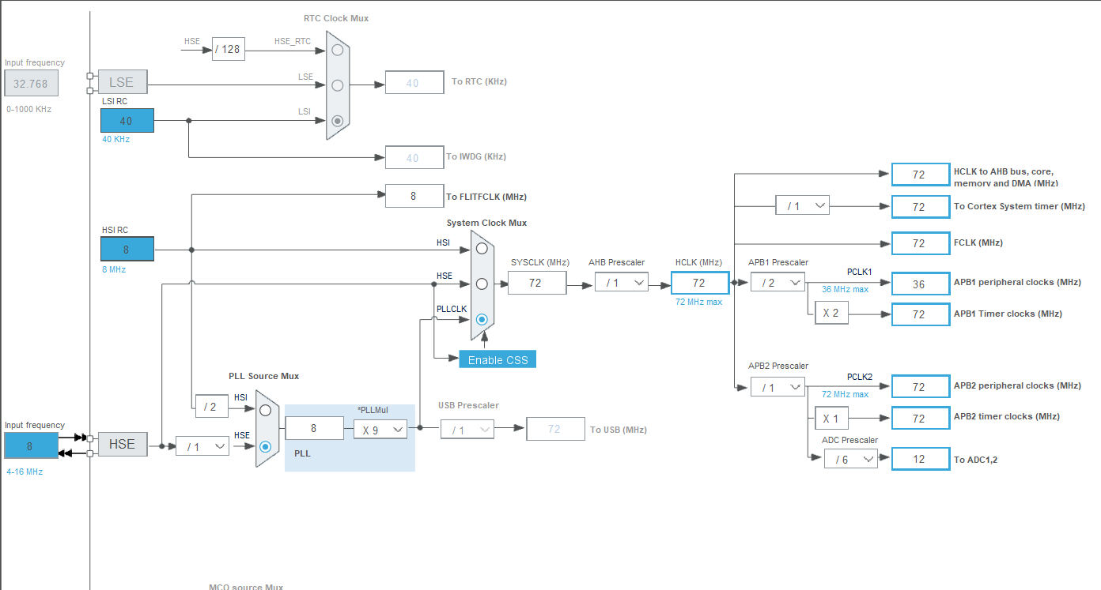

Hình 2. 32 Cấu hình thạch anh ngoại trong STM32CubeMX

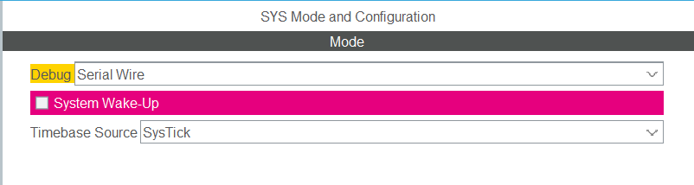

Hình 2. 33 Cấu hình chế độ Debug trong STM32CubeMX

***2.4.2 Cấu hình ADC***

Để cấu hình cho bộ chuyển đổi tương tự - số ADC, ta vào mục Analog và vào phần ADC1 để chọn các kênh muốn sử dụng, trong đây chúng em sử dụng kênh 0. Các cấu hình của bộ ADC được giữ mặc định, ngoại trừ cho thời gian lấy mẫu được cấu hình là 1.5 chu kỳ xung của bộ ADC (đồng hồ của ADC được set ở tần số 12MHz) như Hình 2.34.

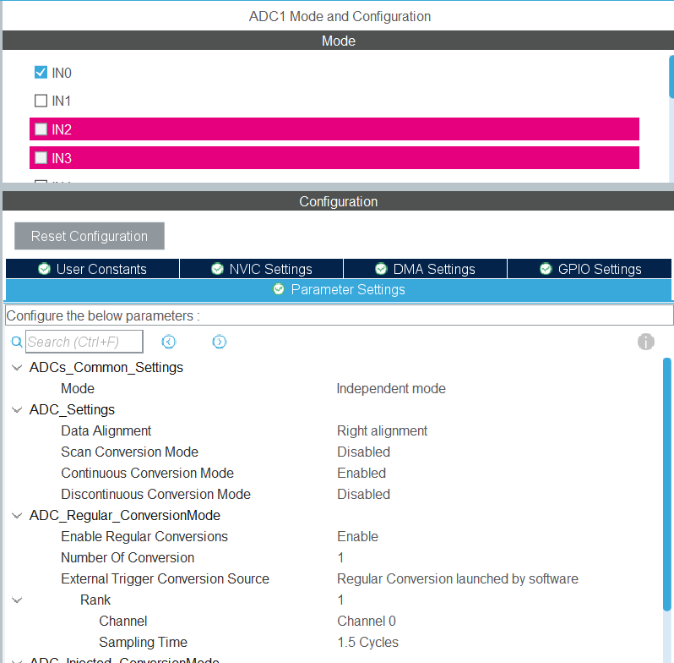

Hình 2. 34 Cấu hình ADC trong STM32CubeMX

***2.4.3 Cấu hình Timer***

Để cấu hình Timer vào mục Timers cấu hình cho TIM1 và TIM2 là Internal Clock và Prescaler là 7200. Cấu hình Couter Period cho TIM1 là 30000; TIM2 là 2000. Timer được sử dụng để đếm thời gian kết thúc khi kiểm tra Pin cũng như nhận dữ liệu.

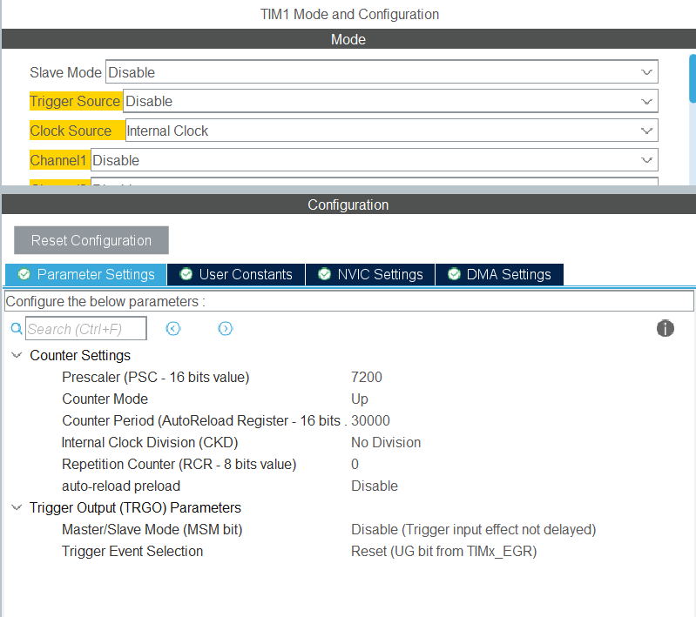

Hình 2. 35 Cấu hình cho Timer 1 trong STM32CubeMX

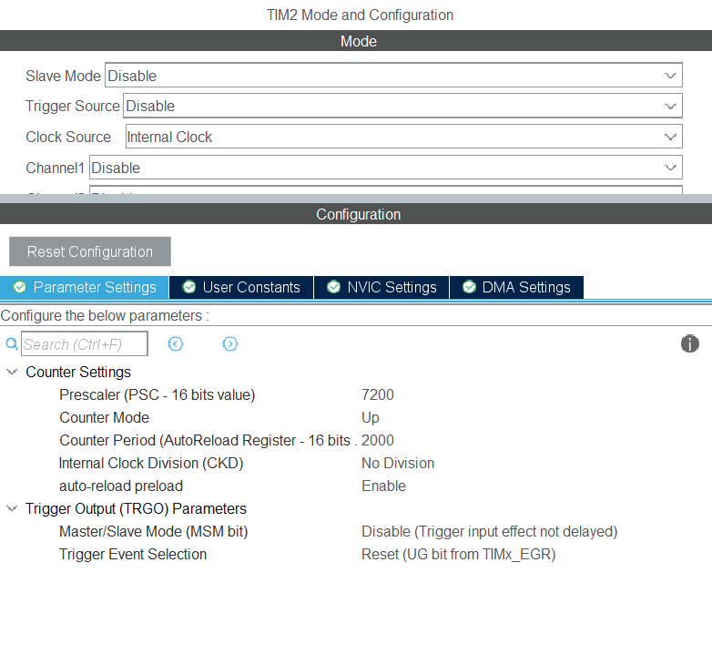

Hình 2. 36 Cấu hình cho Timer 2 trong STM32CubeMX

***2.4.4 Cấu hình UART***

Thiết bị sử dụng 3 bộ UART, UART1 để Debug; UART2 để giao tiếp với SIM800C; UART3 để giao tiếp với L70R. Để cấu hình cho ngoại vi UART, ta vào mục Connectivity, tích vào UART1, UART2, UART3, chọn chế độ Asynchronous. Chúng em sử dụng các cấu hình mặc định của ngoại vi, baudrate của UART1, UART2 được chỉnh lên 115200 Bits/s để tăng tốc độ truyền nhận giữa vi điều khiển và module SIM800L và với Debug, còn baudrate của L70R để 9600 Bit/s.

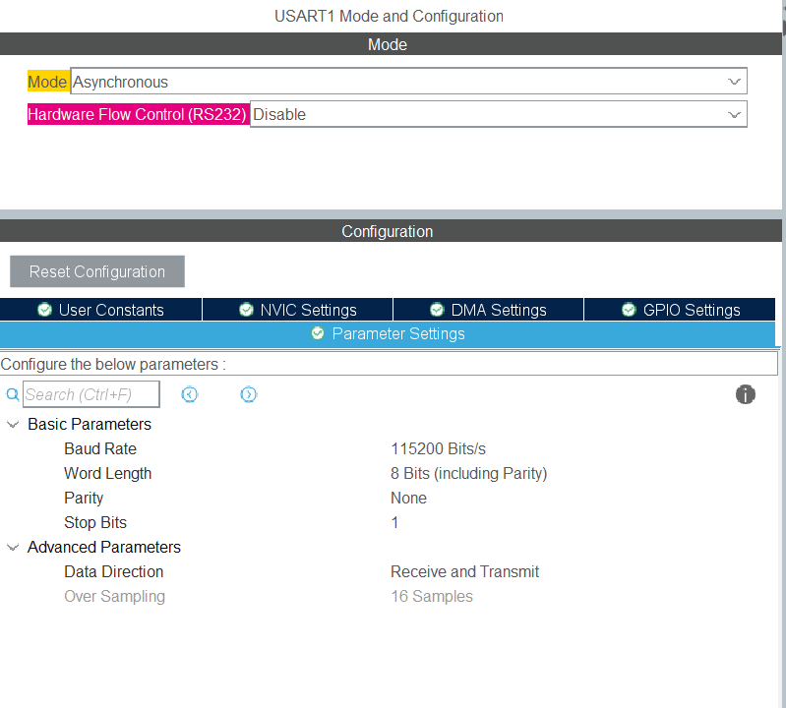

Hình 2. 37 Cấu hình UART1 cho Debug trong STM32CubeMX

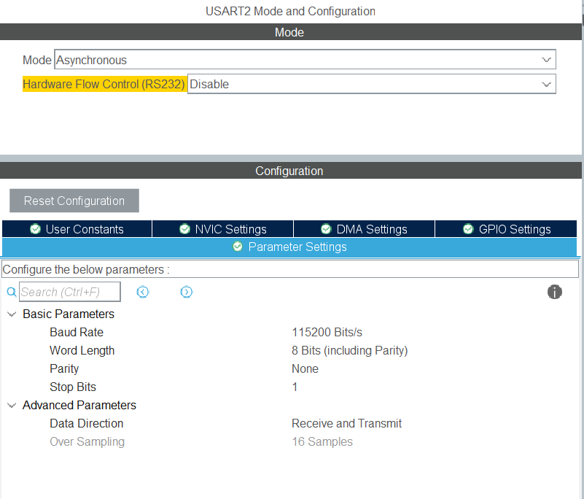

Hình 2. 38 Cấu hình UART2 cho giao tiếp SIM800C trong STM32CubeMX

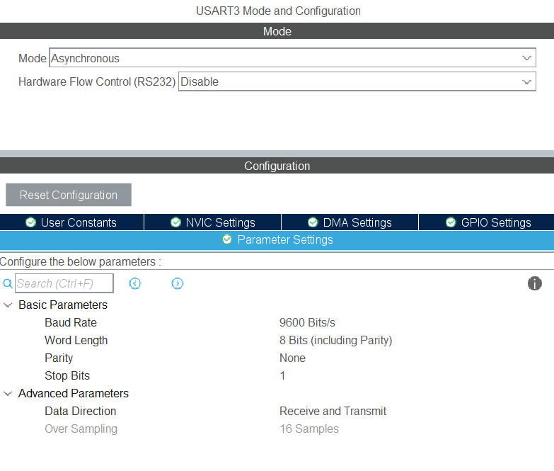

Hình 2. 39 Cấu hình UART3 cho giao tiếp L70R trong STM32CubeMX

***2.4.5 Cấu hình ngắt NVIC và GPIO***

Để cấu hình các chân GPIOs thực hiện các chức năng điều khiển, hiển thị, và cấu hình ngắt vào System Core và chọn GPIO. Trong đó PB1 cấu hình ngắt cho nút bấm SOS, PB2 cấu hình ngắt cho nút bấm ADC_PIN, PA12 cấu hình input để đọc giá trị ADC của điện áp Pin, các chân GPIOs còn lại cấu hình Output Push Up.

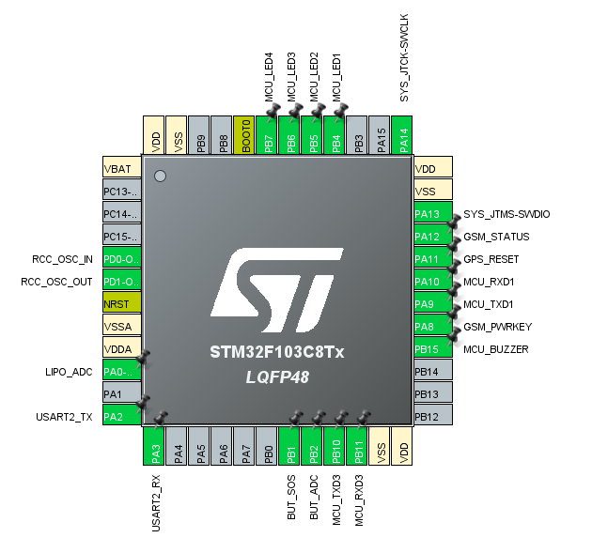

Hình 2. 40 Sơ đồ các chân được sử dụng và chức năng

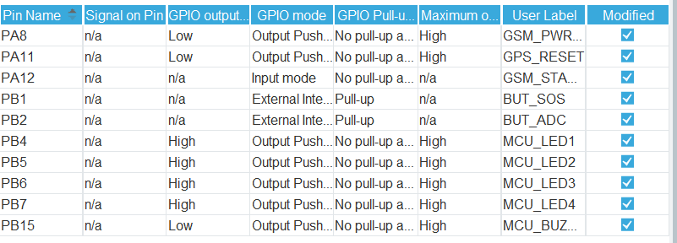

Hình 2. 41 Cấu hình các chân GPIOs trong STM32CubeMX

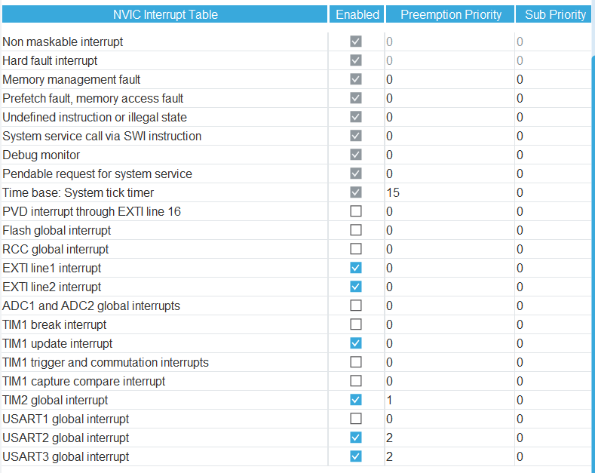

Hình 2. 42 Cấu hình các ngắt của ngoại vi trong STM32CubeMX

## **Lập trình phần mềm nhúng - FIRMWARE cho MCU**

Từ những lí thuyết cơ bản được trình bày ở trên, chúng em đưa ra lưu đồ thuật toán sử dụng để thiết kế firmware cho MCU nhằm thực hiện yêu cầu bài toán đặt ra. Lưu đồ tổng quát được mô tả như Hình. Trong đó mỗi Nhiệm vụ được đặt trong hình vuông chính là một chuỗi các công việc hay chính là một chương trình con.

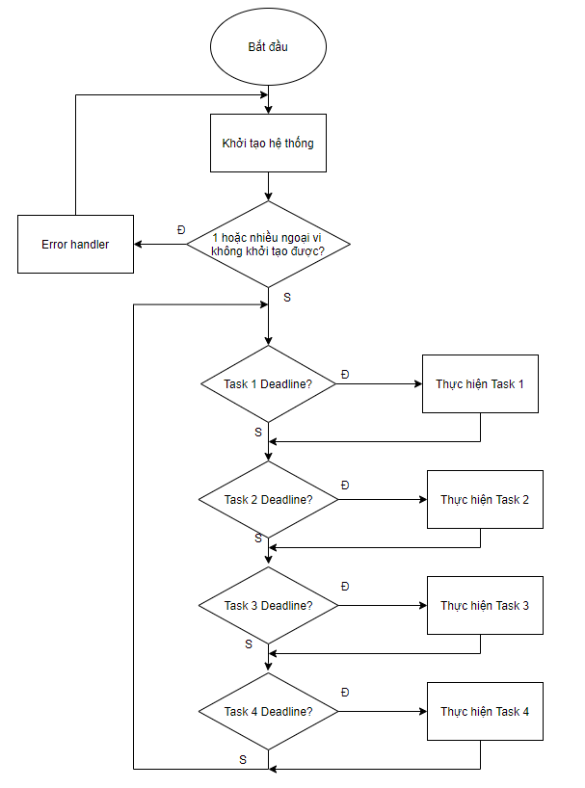

Hình 2. 43 Lưu đồ tổng quát sử dụng để thiết kế firmware.

Khi khởi động thiết bị, chương trình trong MCU được thực hiện. Đầu tiên là việc ***Khởi tạo hệ thống,*** task này được mô tả như trong Hình 2.43. Việc khởi tạo hệ thống diễn ra qua 3 bước chính. Trong đó các bước được chạy lần lượt với điều kiện bước tiếp theo chỉ chạy khi bước trước đó khởi tạo thành công. Các bước khởi tạo lỗi sẽ được khởi tạo lại trong một giới hạn lần. Nếu vượt quá số lần khởi tạo mà quá trình khởi tạo tại bước đó vẫn lỗi thì sẽ dừng khởi tạo bước đó, lưu lại trạng thái lỗi và thông báo (thông qua log debug) sau đó tiếp tục khởi tạo bước tiếp theo.

* Bước 1: Khởi tạo clock (cấu hình clock tree cho MCU), khởi tạo GPIO, và các ngoại vi khác như UART, Timer, ADC…
* Bước 2: Khởi tạo module SIM800C, bao gồm việc kiểm tra tốc độ baudrate, kiểm tra phản hồi module, kiểm tra module đã có nguồn chưa, kiểm tra thẻ sim, tình trạng kết nối, tình trạng sóng GSM/GPRS.
* Bước 3: Khởi tạo module GPS, bật nguồn cho GPS, kiểm tra Baudrate, cấu hình các mode và bản tin NMEA ouput cho module.

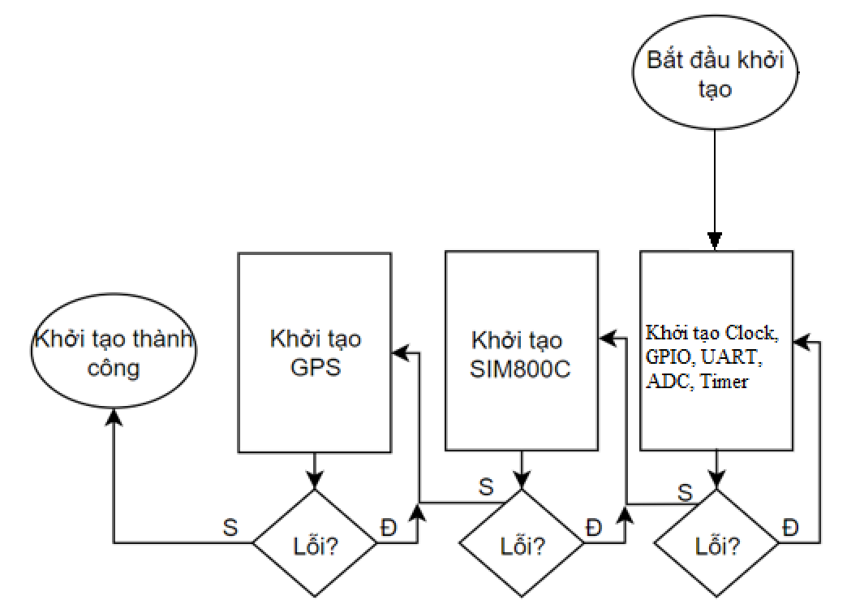

Hình 2. 44 Lưu đồ quá trình Khởi tạo hệ thống

Khi đã khởi tạo thành công, thiết bị đã sẵn sàng hoạt động. Chương trình sau đó sẽ gồm các Task chạy lần lượt trong vòng lặp forever loop cùng những Interrupt Handler xảy ra. Các task cụ thể như sau:

* Task 1: Task này có nhiệm vụ đọc giá trị ADC từ Pin Lithium.
* Task 2: Task này có nhiệm vụ đọc vị trí tọa độ GPS và xử lí giá trị được đọc đồng thời task này còn kiểm tra việc kết nối và giao tiếp với MCU.
* Task 3: Task này có nhiệm vụ kết nối GPRS của SIM800C cũng như gửi SMS và đảm bảo việc kết nối và giao tiếp với MCU.
* Task 4: Task này có nhiệm vụ kiểm tra xem nút bấm SOS được bấm hay không, nếu bấm thì sẽ gửi tọa độ vị trí GPS tới điện thoại người dùng.

Ngoài các task ở chương trình chính còn có các Interrupt Handler xảy ra, các ngắt bao gồm:

* Ngắt UART3: Ngắt này xảy ra khi Module GPS gửi dữ liệu qua cổng UART với chu kì 1s. Trong ngắt này sẽ tiến hành đọc các dữ liệu từ module GPS gửi ra là các bản tin NMEA chứa tất cả thông tin được định vị qua hệ thống GPS. Sau đó tiến hành phân tách các bản tin đó để lấy ra các thông tin về kinh độ, vĩ độ ứng với từng mốc thời gian.
* Ngắt UART2: Ngắt nay xảy ra khi module SIM800C gửi dữ liệu qua cổng UART, dữ liệu này được gửi khi MCU gửi một lệnh AT qua cổng UART cũng như MCU gửi dữ liệu lên Web.
* Ngắt UART1: Ngắt này xảy ra khi thiết bị giao tiếp với máy tính thông qua cổng micro USB để Debug.

***Lập trình chế độ Low Power Mode***

* Với STM32:
* Sleep: Nếu có tracking thì chúng em sử dụng Mode Sleep ở đó FPU core stopped, peripherals kept running, dòng dò là 1.8mA.
* Wakeup: Với Sleep Mode sử dụng ngắt UART hoặc EXTI. Với Stop Mode sử dụng Ngắt ngoài EXTI hoặc RTC.
* Với SIM800C
* Sleep: Chúng em sử dụng Mode 2 ở đó Enable slow clock automatically, dòng dò là 0.72mA.
* Wake :Gửi 1 kí tự nào đó qua UART tới SIM sau đó gửi AT+CSCLK=0 khi đó SIM sẽ wake, dòng là 13.1mA.

# **KẾT QUẢ THỬ NGHIỆM VÀ ĐÁNH GIÁ**

## **Kết quả thiết kế**

Kết quả gia công mạch PCB thực tế

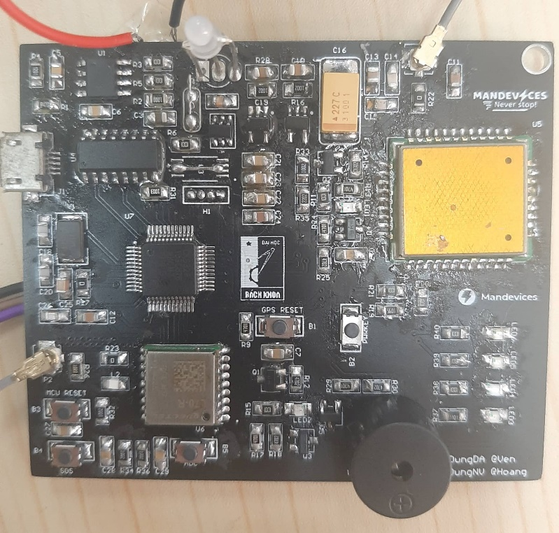

Hình 3. 1 Mạch PCB sau khi hàn linh kiện

## **Thử nghiệm hoạt động của thiết bị**

### **Thử nghiệm hoạt động của từng module trong thiết bị**

Mục đích của việc thử nghiệm này là kiểm tra từng khối trong thiết kế đã hoạt động đúng và ổn định chưa. Thông qua việc đo và đánh giá từ đó sẽ có các phương án cụ thể để đánh giá thiết bị.

Các bài test được tham khảo từ QCVN 31: 2014/BGTVT – Quy chuẩn quốc gia về thiết bị giám sát hành trình của xe ô tô. Các bài test trong phòng thí nghiệm được thực hiện ở điều kiện:

* Nhiệt độ 25 ± 5°C.
* Độ ẩm không quá 70% RH

Các bài test thực nghiệm ngoài trời có nhiệt độ và độ ẩm nằm trong giới hạn hoạt động của thiết bị.

* ***Kiểm tra hoạt động của khối nguồn***

Sử dụng đồng hồ đo vạn năng FLUKE 88V độ chính xác cao để đo điện áp khối nguồn, các điện áp cần đo là điện áp nguồn, điện áp GSM/GPRS, điện áp GPS, điện áp MCU. Kết quả đo mỗi loại điện áp được tính trung bình sau 10 lần đo và được cho như trong Bảng 5.

Bảng 5 Kết quả đo các mức điện áp khối nguồn

|  |  |  |  |
| --- | --- | --- | --- |
| Thông số cần đo | Giá trị tính toán  (V) | Giá trị đo trung bình sau 10 lần (V) | Sai số  (%) |
| Điện áp nguồn | 4.2 | 4.18 | 0.48 |
| Điện áp MCU | 3.3 | 3.32 | 0.61 |
| Điện áp GSM | 4.1 | 4.08 | 0.49 |
| Điện áp GPS | 3.3 | 3.27 | 0.91 |

* ***Nhận xét:*** Khối nguồn hoạt động ổn định, không bị sụt áp khi các module khác hoạt động liên tục. Giá trị điện áp thực tế có sai số thấp so với giá trị tính toán.
* ***Kiểm tra hoạt động của MCU***

Sử dụng công cụ STM32 ST-LINK Utility kết nối với thiết bị thông qua cổng ST-Link trên mạch, kết quả phần mềm có thể đọc được các thông tin về MCU, có thể xóa, nạp code cho MCU thông qua mạch ST Link. Kết quả như Hình 3.2.

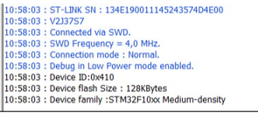

Hình 3. 2 Kết nối với MCU qua ST Link

* ***Kiểm tra hoạt động của khối SIM800C – GSM***

Sử dụng Hercules để Debug và nạp code để MCU giao tiếp với module SIM800C, các kết quả test được cho như trong Bảng 6.

Bảng 6 Thử nghiệm chức năng module SIM800C

|  |  |
| --- | --- |
| ***Chức năng*** | ***Kết quả*** |
| Power On/Off | OK |
| Phản hồi với MCU | OK |
| Đọc thông tin về Sim Card | OK |
| GPRS | OK |
| Power Saving mode | OK |

* ***Nhận xét:*** Module SIM800C hoạt động ổn định, các chức năng về kết nối, giao tiếp với MCU hoạt động đúng như thiết kế.
* ***Kiểm tra hoạt động của khối L70R –*** ***GPS***

Tiến hành nạp code để MCU giao tiếp với module GPS L70, các kết quả test được cho như trong Bảng 7.

Bảng 7 Thử nghiệm chức năng module GPS L70R

|  |  |
| --- | --- |
| ***Chức năng*** | ***Kết quả*** |
| Power On/Off | OK |
| Phản hồi với MCU | OK |
| Gửi các bản tin NMEA | OK |
| Config qua PMTK Command | OK |

* ***Nhận xét:*** Module GPS L70 hoạt động ổn định, các chức năng về kết nối, định vị GPS hoạt động đúng như thiết kế.

Tiến hành gắn active antenna cho module GPS L70, đặt module về chế độ Full Cold Start (Factory Reset). Cấp nguồn cho khối GPS hoạt động, Time to First Fix của module GPS L70 khi đặt thiết bị ở ngoài trời là khoảng 2 phút.

* ***Kiểm tra kết quả đo ADC của Pin Lithium***

Sử dụng bộ đo điện áp Tektronix để điện áp Pin, kết quả đo điện áp về thông qua ADC được đọc thông qua việc gửi giá trị lên máy tính qua khối Debug được tính trung bình sau 10 lần đo và được cho như trong Bảng 8.

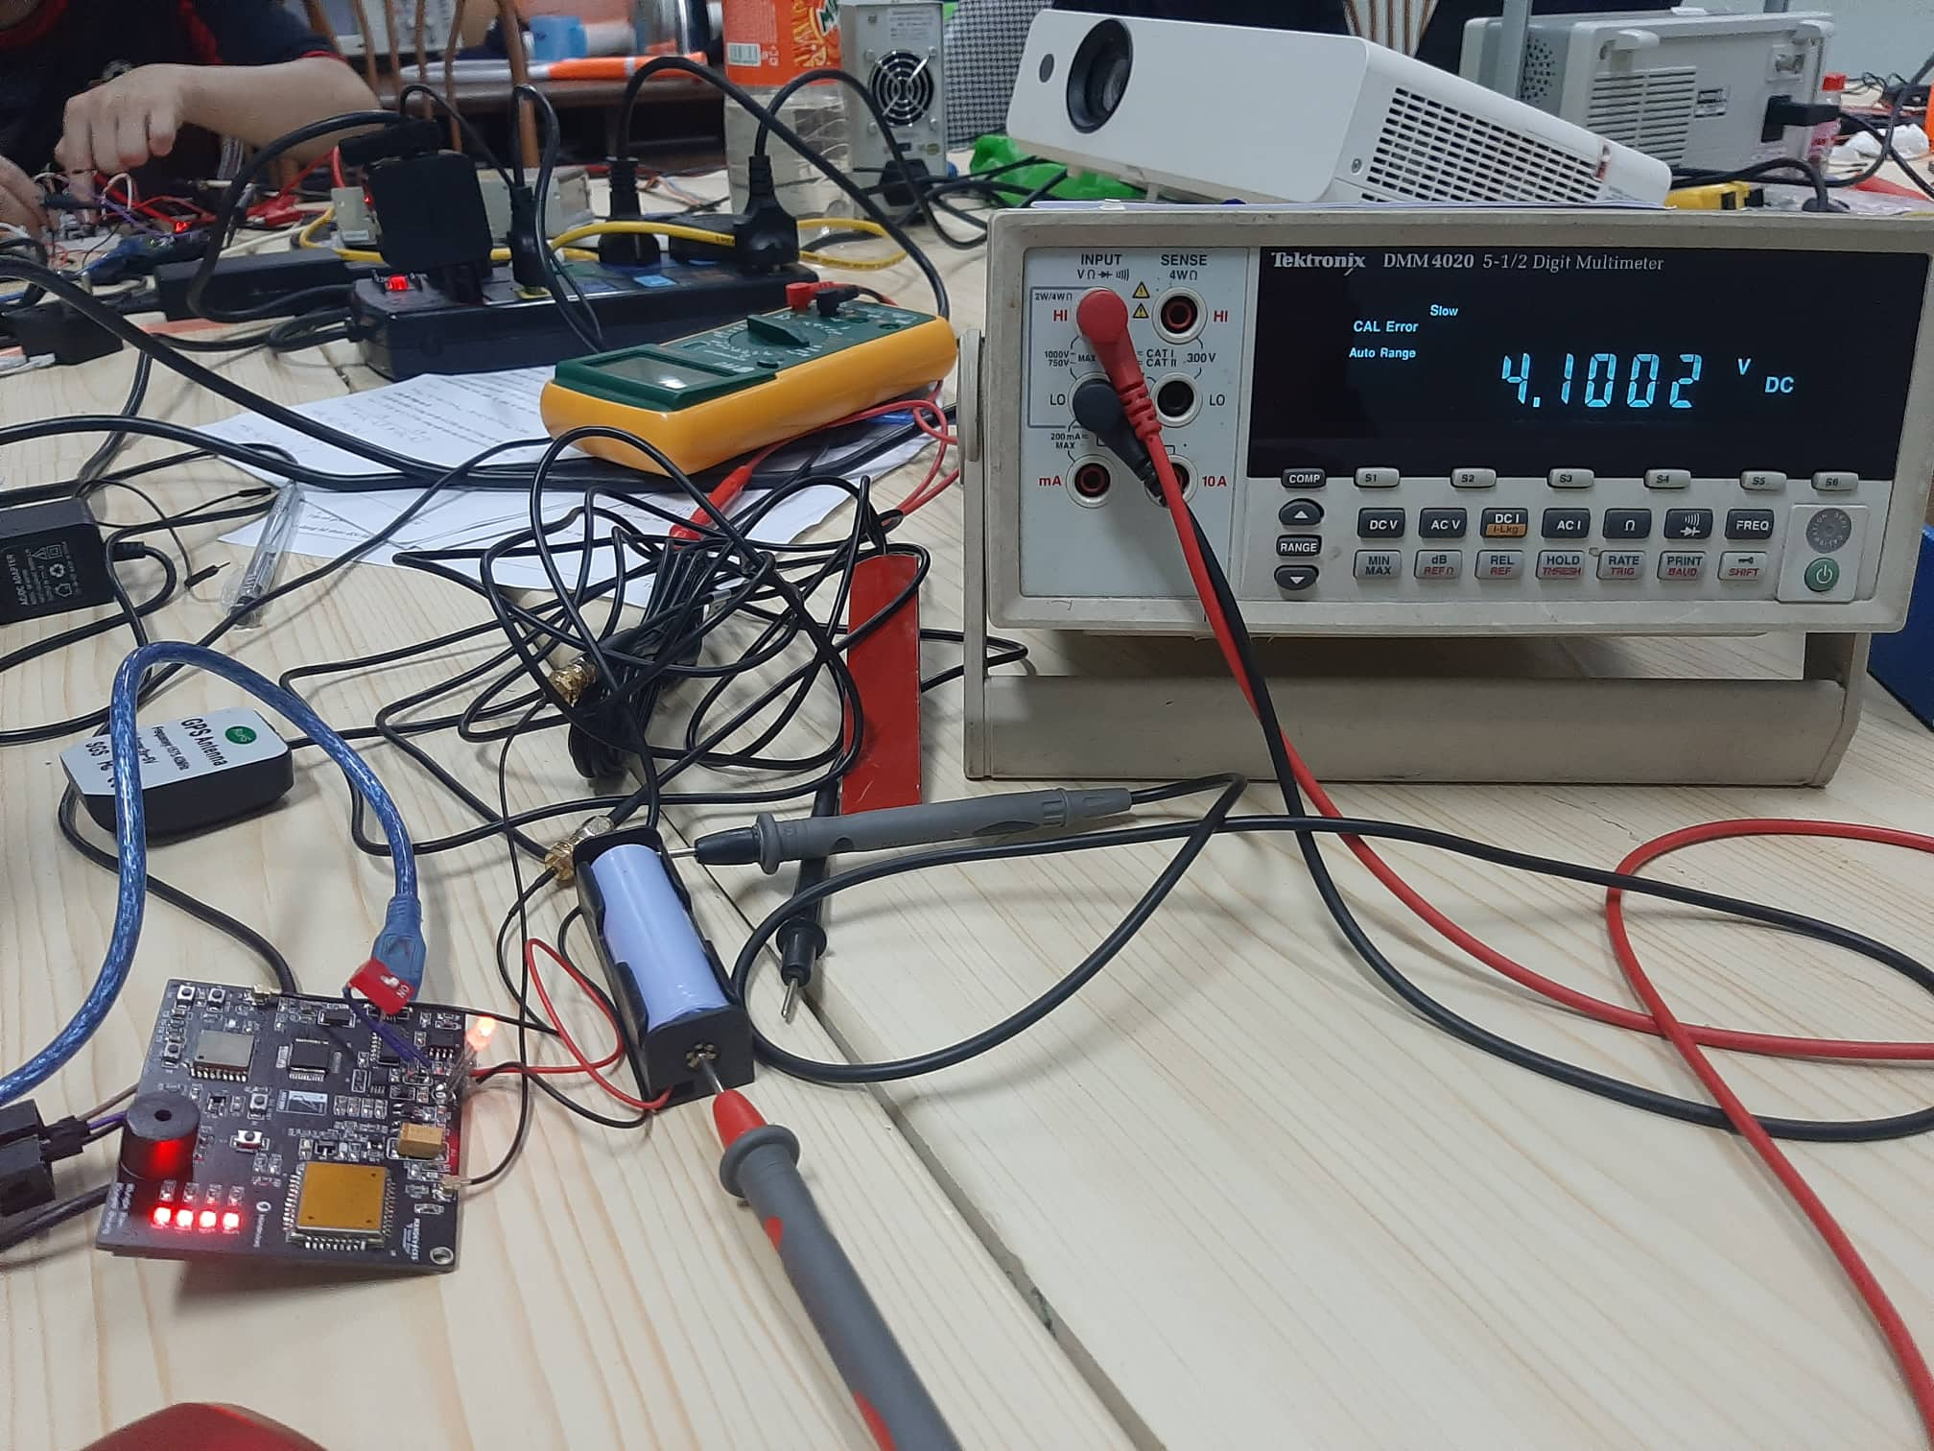

Hình 3. 3 Thử nghiệm đo ADC

Bảng 8 Điện áp nguồn đo qua ADC

|  |  |
| --- | --- |
| Điện áp nguồn (V) | Điện áp đo được qua ADC(V) |
| 4.100 | 4.086 |
| 3.700 | 3.675 |
| 3.400 | 3.363 |
| 3.300 | 3.255 |

* ***Nhận xét:*** Khối ADC đo điện áp nguồn khá chính xác.
* ***Kiểm tra chức năng Low Power Mode***

Sử dụng đồng hồ đo vạn năng FLUKE 88V độ chính xác cao để đo điện áp khi Module vào chế độ Low Power Mode. Chúng em đã đo được dòng sleep tiêu thụ của cả mạch là 22.70mA thời gian sử dụng 55h và dòng wakeup tiêu thụ 60.57mA thời gian sử dụng 21h.

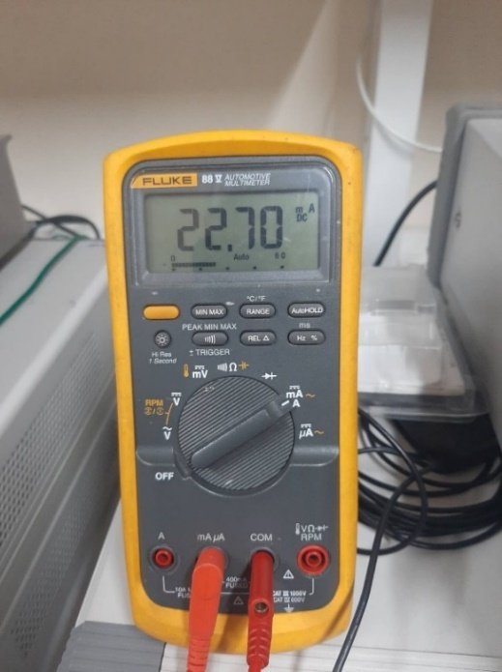

Hình 3. 4 Dòng điện của thiết bị khi Sleep

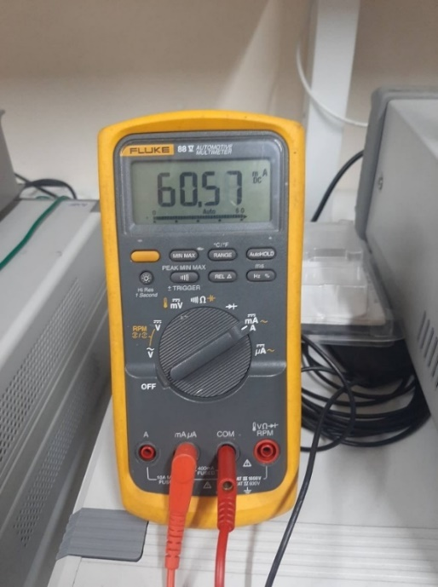

Hình 3. 5 Dòng điện của thiết bị khi Wakeup

* ***Kiểm tra hoạt động của khối Debug***

Cấp nguồn cho các khối còn lại, tiến hành lập trình để giao tiếp MCU với các khối đó, kết quả được cho như trong Bảng 9.

Bảng 9 Kết quả hoạt động của khối debug

|  |  |  |
| --- | --- | --- |
| Khối | Chức năng | Kết quả |
| Debug | Truyền nhận dữ liệu lên cổng COM trên PC | OK |

### **Kiểm tra hoạt động của thiết bị**

Mục đích: Đánh giá một cách tổng quát hoạt động của cả thiết bị có đạt được các chức năng như đã đặt ra hay không. Các chức năng của thiết bị đó là:

* Định vị vị trí qua GPS.
* Đo điện áp của Pin hiển thị thông qua đèn Led trên thiết bị.
* Gửi URL map về vị trí tọa độ và thông tin trạng thái Pin tới điện thoại người dùng.
* Tracking theo dõi hành trình.
* ***Test 1***: Kiểm tra độ chính xác của bộ thu GPS. Sử dụng module GNSS RTK (Hình 3.6) làm tham chiếu. Module này sử dụng công nghệ định vị chính xác RTK với sai số nhỏ hơn 10cm. Đọc giá trị lat/long của module và của thiết bị đo được, sau đó sử dụng công thức để tính ra được khoảng cách giữa 2 điểm, từ đó có thể coi khoảng cách đó là sai số của thiết bị so với một thiết bị chuẩn. Với mỗi địa điểm, thực hiện phép đo 20 lần rồi tính trung bình khoảng cách, kết quả đo được cho như trong Bảng 10.

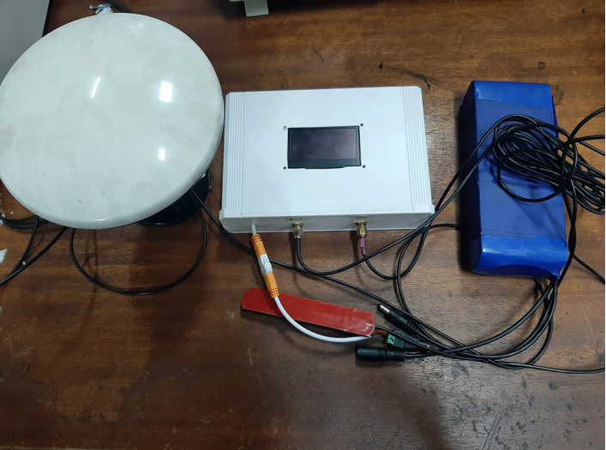

Hình 3. 6 Bộ thu GNSS RTK

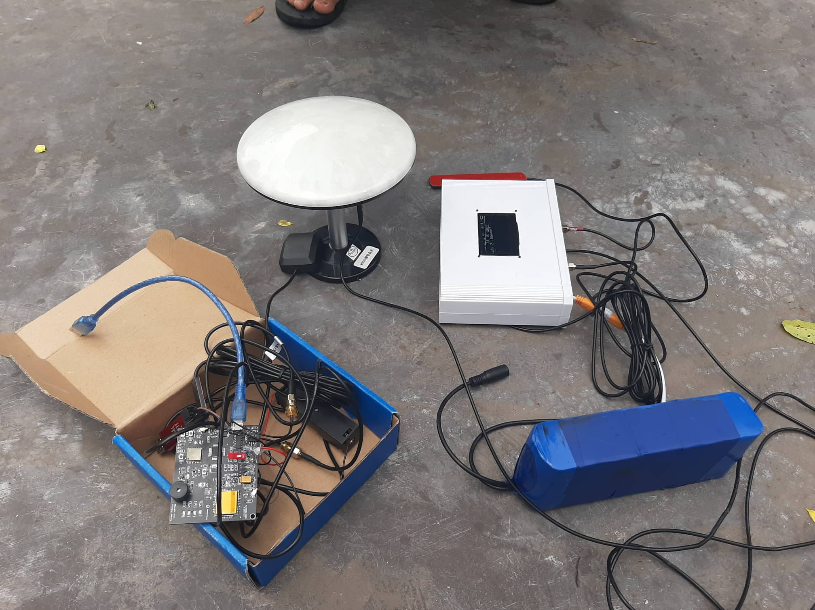

Hình 3. 7 Quá trình đo độ chính xác GPS sử dụng bộ RTK làm tham chiếu

Đọc vị trí tọa độ gồm Latitude và Longitude trên màn hình khi chuyển qua RTK FIXED sai số dưới 10cm như Hình 3.8.

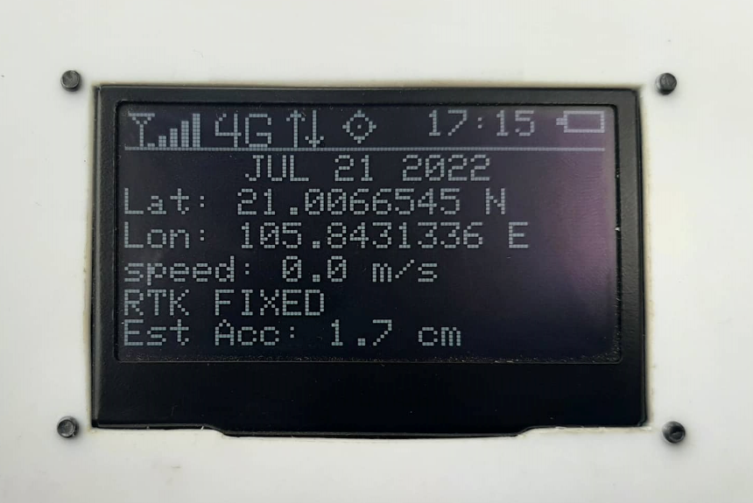

Hình 3. 8 Đọc giá trị Lat/Lon trên màn hình tại quảng trường C2 đại học Bách Khoa Hà Nội

Bảng 10 Kết quả đo độ chính xác GPS của thiết bị sử dụng bộ RTK

|  |  |  |  |  |  |
| --- | --- | --- | --- | --- | --- |
| Địa điểm | Kết quả đo từ module GNSS RTK | | Khoảng cách Max(m) | Khoảng cách Min(m) | Sai số (m) |
| Lat | Long |
| (1) | 20.9913825N | 105.8020612E | 6.314 | 4.521 | 5.418 |
| (2) | 21.0066545N | 105.8431336E | 6.403 | 0.608 | 3.239 |
| (3) | 21.0064859N | 105.8419455E | 7.909 | 5.449 | 6.194 |
| (4) | 20.9893044N | 105.8881524E | 7.235 | 4.175 | 6.075 |

(1): Viện Ứng dụng Khoa học và Công Nghệ Nacentech - C6 Thanh Xuân - Hà Nội.

(2): Quảng trường C1 – Đại học Bách khoa Hà Nội.

(3): Quảng trường C2 – Đại học Bách khoa Hà Nội.

(4): ngách 86/1 P. Thanh Lân - Thanh Trì - Hoàng Main - Hà Nội

Kiểm tra độ chính xác của bộ thu GPS. Sử dụng thiết bị mô phỏng GNSS NAVISIM (Hình 3.9) làm tham chiếu. Công nghệ này sử dụng vệ tinh NAVIS mô phỏng để tạo một vị trí tọa độ bất kì với sai số lên tới ${2.10}^{-11}$ m. Đọc giá trị lat/long của NAVISIM và của thiết bị đo được, sau đó sử dụng công thức để tính ra được khoảng cách giữa 2 điểm, từ đó có thể coi khoảng cách đó là sai số của thiết bị so với một thiết bị chuẩn. Với mỗi địa điểm, thực hiện phép đo 10 lần rồi tính trung bình khoảng cách, kết quả đo được cho như trong Bảng 11.

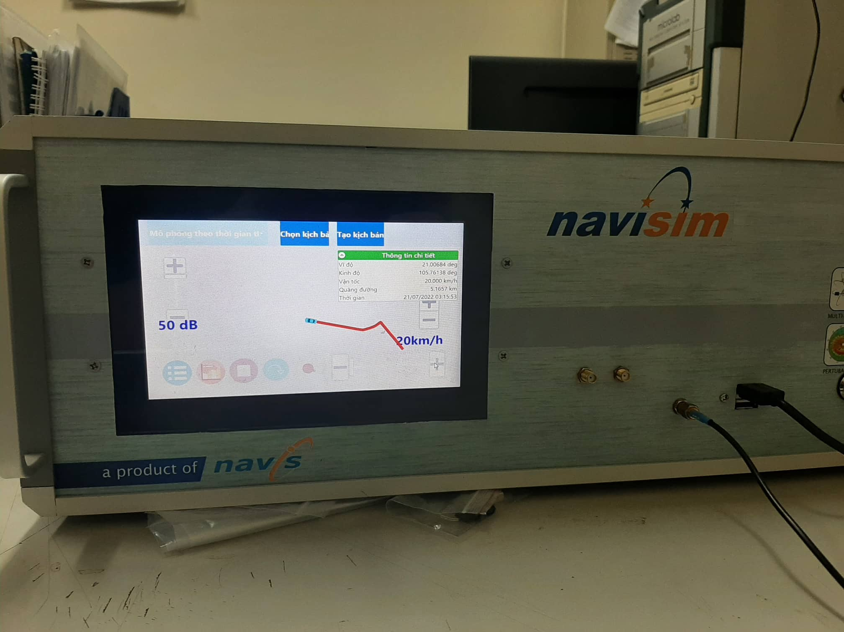

Hình 3. 9 Thiết bị mô phỏng GNSS của NAVISIM

Bảng 11 Kết quả đo độ chính xác GPS của thiết bị sử dụng mô phỏng GNSS

|  |  |  |  |
| --- | --- | --- | --- |
| Địa điểm | Kết quả đo từ module GNSS RTK | | Sai số (m) |
| Lat | Long |
| (1) | 20.99251N | 105.80268E | 5.776 |
| (2) | 21.00633N | 105.76383E | 2.375 |
| (3) | 21.00903N | 105.75066E | 3.971 |
| (4) | 21.01002N | 105.74356E | 3.412 |
| (5) | 21.01158N | 105.72162E | 4.215 |
| (6) | 21.01126N | 105.71462E | 3.445 |

* ***Nhận xét:*** Cả 2 cách thử nghiệm, thiết bị thu GPS đều có độ chính xác <10m, hoàn toàn đáp ứng được yêu cầu đặt ra của bài toán.
* ***Test 2***: Bấm nút ADC trên thiết bị để hiển thị mức độ của Pin hiện tại tương ứng với số Led sáng

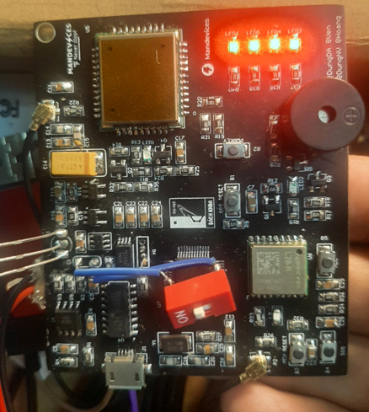

Hình 3. 10 Hiển thị mức độ của Pin

* ***Test 3:*** GửiURL map về vị trí tọa độ và thông tin trạng thái Pin tới điện thoại người dùng có dạng như sau:

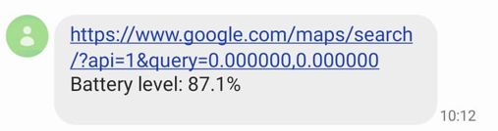

Hình 3. 11 Dạng gửi SMS

* ***Test 4:*** Sử dụng máy phát GPS mô phỏng quãng đường đã được lập trình sẵn, thiết bị phải có khả năng định vị vị theo quãng đường đó, gửi vị trí lên server và lưu trữ thông tin về vị trí và tốc độ vào bộ nhớ. Kết quả test được mô tả như Hình 3.12.

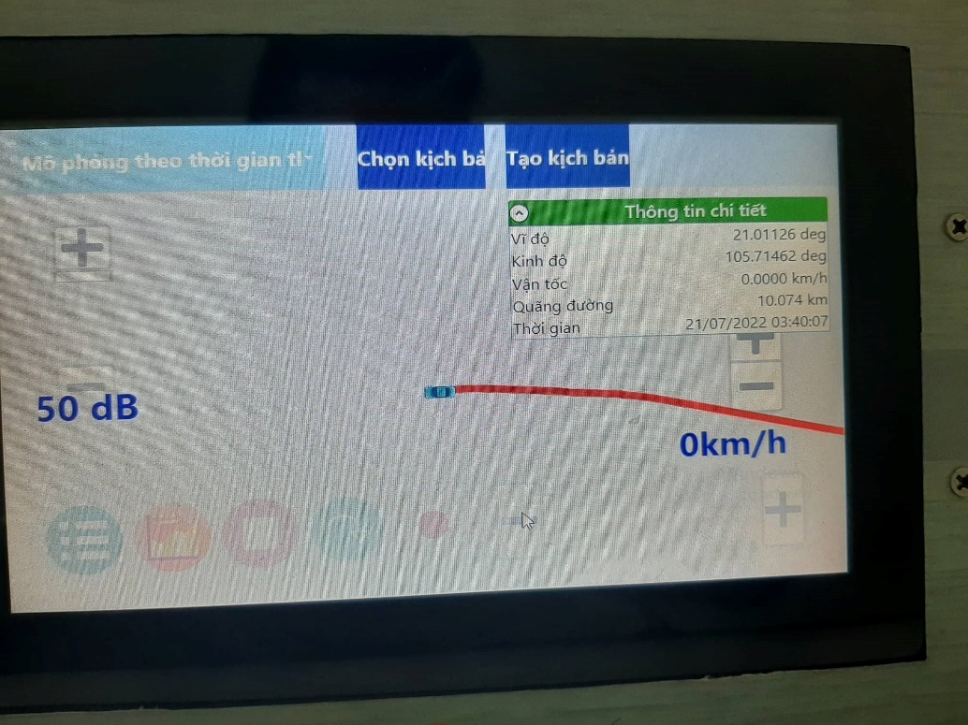

Hình 3. 12 Quãng đường mô phỏng bằng máy phát GPS của NAVISIM.

* ***Nhận xét:*** Thiết bị định vị bám sát theo quỹ đạo do máy phát GPS phát ra, đồng thời gửi tọa độ lên Server. Quãng đường ghi lại trên server đúng như quãng đường mô phỏng từ máy phát GPS.

### **Giao diện Web Tracking**

Sử dụng Server có sẵn với nhiều API hỗ trợ, có thể lưu dữ liệu như kinh độ, vĩ độ, thời gian… Server đồng thời có giao diện bản đồ để người dùng dễ xác định vị trí hiện tại của thiết bị.

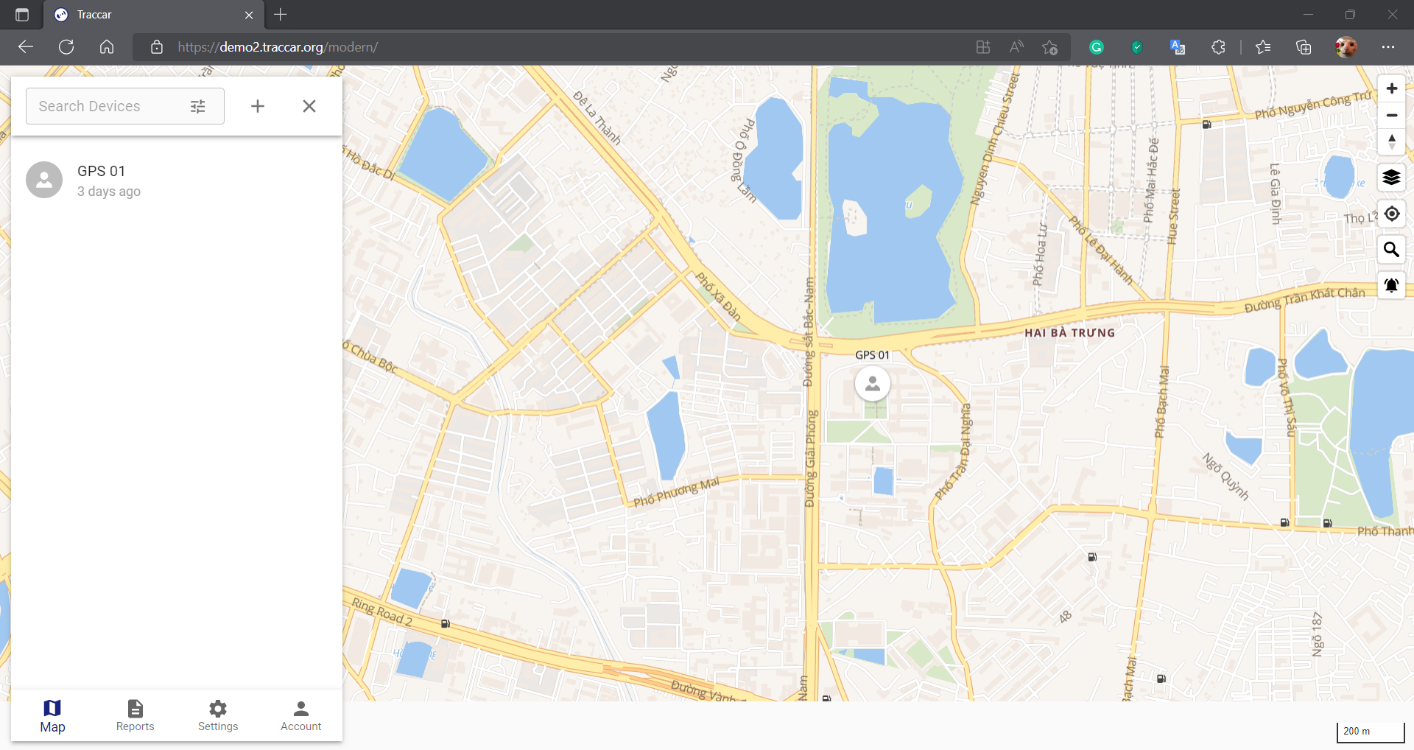

Hình 3. 13 Giao diện Server

Để gửi dữ liệu lên Server, chúng em sử dụng giao thức HTTP với method là POST với URL như sau: [*http://demo2.traccar.org:5055/?id=gps2001&lat=%s&lon=%s&battery=%s*](http://demo2.traccar.org:5055/?id=gps2001&lat=%25s&lon=%25s&battery=%25s)

Trong đó:

* http là giao thức truyền thông.
* demo2.traccar.org là tên miền của Server có cổng là 5055
* id, lat, long, battery là các query của Server.

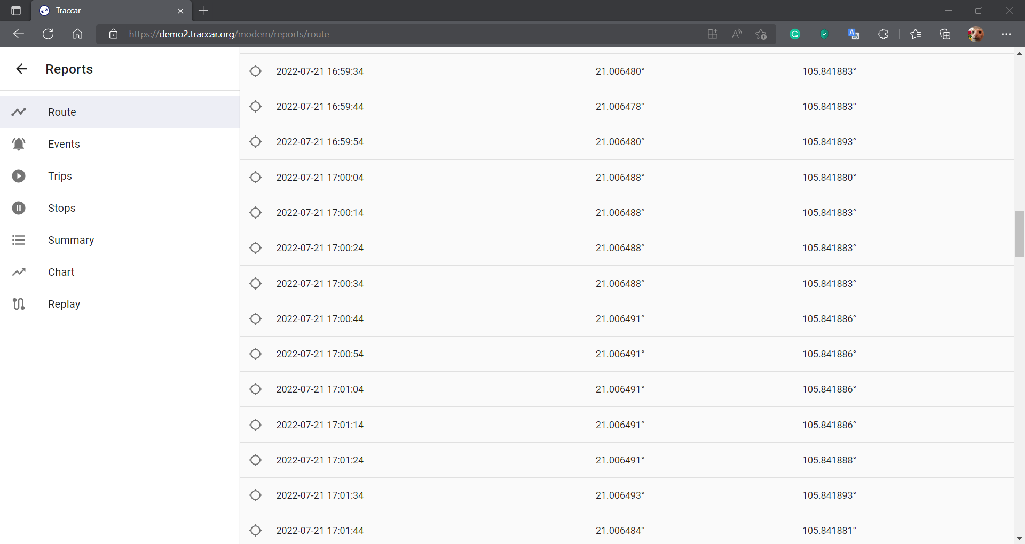

Hình 3. 14 Dữ liệu được gửi lên và lưu lại trên Server

Ngoài ra Server cũng có thể phát lại hành trình quãng đường dựa vào vị trí mà thiết bị gửi lên theo thời gian.

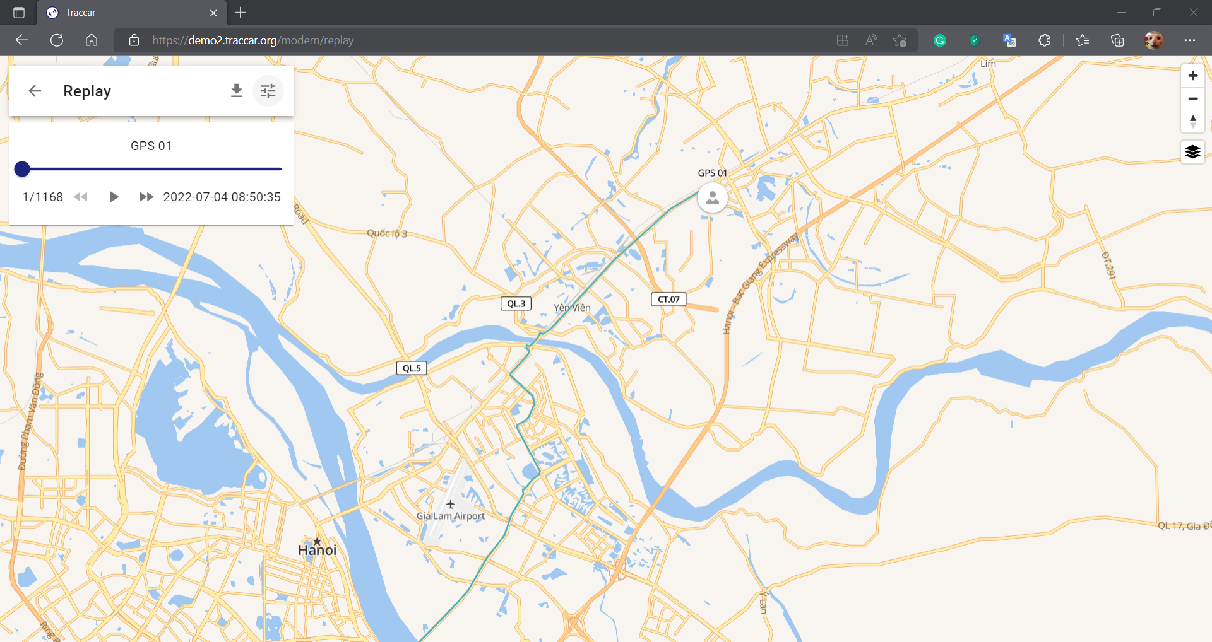

Hình 3. 15 Quãng đường đi từ Từ Sơn-Bắc Ninh đến Trường Đại học Bách Khoa Hà Nội do Server phát lại

# **KẾT LUẬN VÀ HƯỚNG PHÁT TRIỂN**

## **Kết luận**

Sau một thời gian thiết kế phần cứng và phát triển firmware cho thiết bị, em thấy mình đã đạt được những kết quả sau:

* Thiết kế thành công thiết bị: Bao gồm thiết kế mạch nguyên lý, thiết kế PCB.
* Lập trình firmware để thiết bị hoạt động theo những yêu cầu đã đặt ra.
* Hiểu rõ hơn về giao thức truyền thông UART, các chuẩn giao tiếp giữa MCU với các ngoại vi.
* Nâng cao kỹ năng tìm kiếm tài liệu, tổng hợp thông tin, kĩ năng trình bày và viết báo cáo.

Thiết bị em thiết kế ra đã cơ bản đáp ứng được những yêu cầu sau:

* Hoạt động ổn định trong thời gian dài. Cụ thể là liên tục trong hơn 2 ngày dưới điều kiện phòng thí nghiệm mà không bị Reset. Hoạt động liên tục 21 tiếng dưới điều kiện môi trường bên ngoài.
* Các chức năng như định vị vị trí, đo thông số ADC, lưu trữ dữ liệu, truyền nhận dữ liệu với server về cơ bản hoạt động đúng như mục tiêu đã đặt ra.
* Đáp ứng một số bài test.

Tuy nhiên do thời gian nghiên cứu và thiết kế chưa đủ, thiết bị của em vẫn còn một vài hạn chế như sau:

* Các thông số đo được còn chưa nhiều. Thực tế doanh nghiệp xây dựng cần nhiều các thông số cần đo hơn.
* Do sử dụng mạng GSM/GPRS đã lỗi thời nên tốc độ khá hạn chế, khó mở rộng trong tương lai nếu tích hợp nhiều tính năng trên hệ thống. Mạng GSM/GPRS cũng đôi lúc gặp tình trạng mất kết nối khi thiết bị hoạt động.
* Chức năng truyền dữ liệu bị mất khi khôi phục kết nối và chức năng trích xuất dữ liệu chưa phát triển xong.
* Chưa có điều kiện gắn thiết bị với thực tế để kiểm tra độ ổn định khi hoạt động trong môi trường khác nhau (nhiệt độ cao, bụi, ồn. rung lắc…)
* Chưa thiết kế khung cơ khí, vỏ hộp cho thiết bị

## **Hướng phát triển trong tương lai**

Tiếp tục hoàn thành các chức năng đã đặt ra, cụ thể là chức năng truyền dữ liệu bị mất khi thiết bị khôi phục kết nối với server. Hoàn thiện chức năng trích xuất dữ liệu từ thiết bị.

Xem xét sử dụng mạng 4G tốc độ cao thay vì mạng 2G GPRS, vừa giúp thiết bị giao tiếp ổn định với server, vừa phục vụ việc mở rộng, phát triển các tính năng và tích hợp hệ thống trong tương lai.

Tối ưu kích thước PCB để giúp thiết bị nhỏ gọn hơn.

## **Link share thư mục lập trình và PCB**

Các tài liệu tham khảo, file Code, mạch nguyên lí và PCB trong quá trình chúng em cùng tìm hiểu và phát triển cùng nhau thông qua nền tảng Github. Từ khâu bắt đầu lên ý tưởng, phát triển cho đến khâu hoàn thiện, kết thúc, chúng em đều trao đổi và thảo luận trên nền tảng này.

Github là công cụ lưu trữ và quản lí dự án và phiên bản code, hoạt động giống như một mạng xã hội cho lập trình viên. Các lập trình viên có thể clone lại mã nguồn từ một repository và Github chính là một dịch vụ máy chủ repository công cộng, mỗi người có thể tạo tài khoản trên đó để tạo ra các kho chứa của riêng mình để có thể làm việc.

Dưới đây là đường link dẫn tới Repository của chúng em:

https://github.com/dungdz16/Mandevices_GPS_GSM

# **TÀI LIỆU THAM KHẢO**

1. SIMCOM, SIM800_Hardware Design_V1.10, 2020.
2. QUECTEL, L70_Hardware Design_V2.0, 2013.
3. QUECTEL, L70_GPS_Protocol_Specification_V2.4, 2015.
4. SIMCOM, SIM800 Series_AT Command Manual_V1.12, 2020.
5. “*TP4056 1A Standalone Linear Li-lon Battery Charger with Thermal Regulation in SOP-8*”, NanJing Top Power ASIC Corp.
6. “*DS9013-10”, Richtek Technology Corporation*, April 2011.
7. “*RM0008 Reference manual*”, February 2021.
8. Tapit, “tapit,” [Trực tuyến]. Available: <http://tapit.vn/tong-hop-cac-bai-huong-dan-lap-trinh-vi-dieu-khien-stm32/>.
9. “Controllerstech”, [Trực tuyến]. Available: [*https://controllerstech.com/low-power-modes-in-stm32/*](https://controllerstech.com/low-power-modes-in-stm32/)*.*